Министерство образования Республики Беларусь

Учреждение образования

БЕЛОРУССКИЙ ГОСУДАРСТВЕННЫЙ УНИВЕРСИТЕТ

ИНФОРМАТИКИ И РАДИОЭЛЕКТРОНИКИ

Факультет компьютерных систем и сетей

Кафедра программного обеспечения информационных технологий

Дисциплина: Базы данных (БД)

ПОЯСНИТЕЛЬНАЯ ЗАПИСКА

к курсовому проекту на тему

Программное средство «Meloman»

БГУИР КП I–40 01 01 01 ПЗ

Студент: гр. 751003 Гринчик В.В.

Проверила: Марина И.М.

Минск, 2020

Содержание

Введение 3

1 Анализ Предметной области 4

1.1 Анализ существующих аналогов. 4

2 Постановка Задачи 7

2.1 Цель 7

2.2 Задачи 7

3 Разработка программного средства 9

3.1 Схемы алгоритмов решения задачи 9

3.2 Описание базы данных приложения 17

4 Руководство по использованию программного средства 28

4.1 Работа с веб-приложением 28

Заключение 42

Список использованной литературы 43

Приложение А 44

Введение

Не смотря на то что большую часть информации о мире человек получает от органов зрения, слух я является невероятно важным способом мироощущения. В частности, наибольшее количество информации об обществе человек получает через слух. С древнейших времен одним из наиболее важных для человечества искусств была музыка.

Музыка – это искусство, в котором переживания, чувства и идеи выражаются ритмически и интонационно организованными звуками, а также сами произведения этого искусства. Оно обладает уникальным свойством: с помощью звуков оно доносит до слушателя мысли и чувства композитора, воплощенные в художественных образах.

Конечно, каждый слушатель по-своему воспринимает и понимает музыкальное произведение, составляет собственное мнение о его содержании и средства выразительности в соответствии со своими взглядами, вкусами, опытом. Однако созданные талантливым композитором мелодии, в сочетании с правильно подранными текстами, способны вызывать у людей определенные эмоции будь то ярость или спокойствие, радость или сожаление.

Музыка, которую человек слушает человек может очень многое о нем рассказать, зачастую гораздо больше чем сам человек. Людям со схожими музыкальными вкусами проще общаться, и знакомится. Однако, как правило человек редко заходит дальше картинки, и если ему не нравится изображение человека он вряд ли обратит внимание музыку, которую возможный знакомый слушает. Но могут ли люди знакомится основываясь исключительно на музыкальных предпочтениях?

Для решения данного вопроса, было решено разработать веб-приложение, представляющее собой социальную сеть с системой знакомств, основанной на музыкальных предпочтениях пользователей. «Meloman» - это музыкальная социальная сеть, с возможность редактирования и наложения эффектов на музыкальные файлы онлайн.

# Анализ Предметной области

Социальная сеть — онлайн-платформа, которая используется для общения, знакомств, создания социальных отношений между людьми, которые имеют схожие интересы.

Для привлечения внимания к новой социальной сети за частую используются довольно необычные методы. Одним из таких методов является урезание информации, который представляет собой концентрацию на определенной области чувств человека. В частности, ныне чрезвычайно популярная социальная сеть “Instagram” изначально концентрировалась исключительно на визуальной составляющей мировосприятия.

Однако не смотря на существующее множество социальных сетей, идея концентрации на звуковой составляющей мироощущения является свежей и в достаточной степени уникальной.

## Анализ существующих аналогов.

За счет того, что одним из основных преимуществ приложения “Meloman”, является его уникальность, количество его аналогов крайне ограничено. Кроме того, для еще большего выделения приложения среди аналогов, было решено добавить функцию аудио редактора.

Таким образом нахождение полных аналогов приложения стало не возможным. Однако существует множество частичных аналогов приложения. Итак, к ним относятся.

* 1. **.1 Onmusicstage.com/** – наиболее релевантная музыкальная соц. сеть в google.

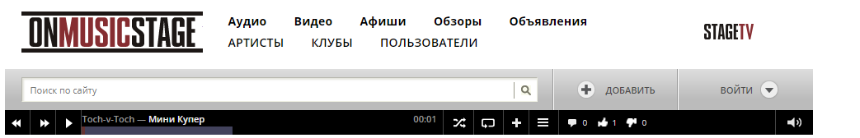

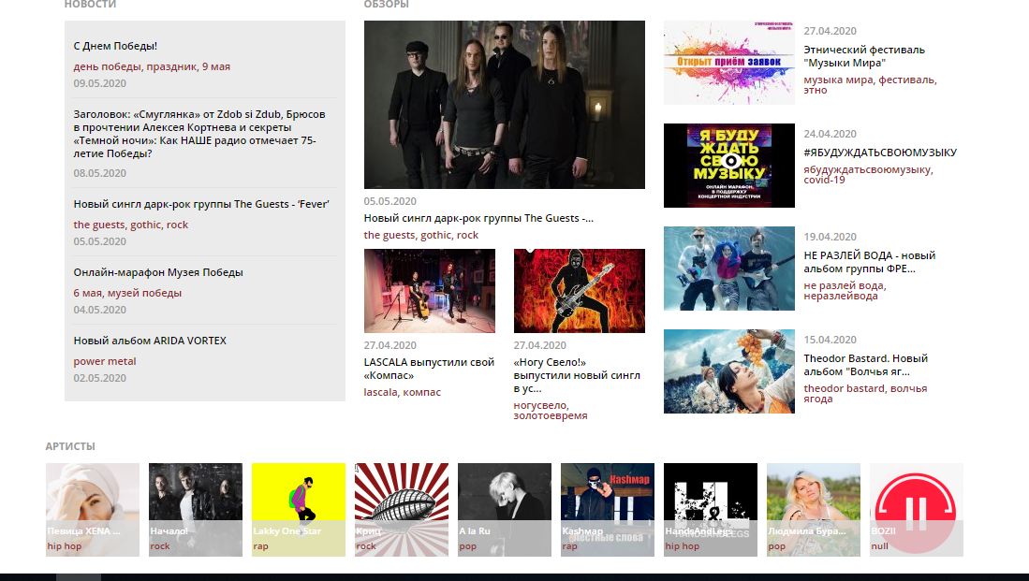

Рисунок 1.1.1– Внешний вид Onmusicstage

**Onmusicstage** – предоставляет возможность добавления и прослушивания музыки, а также поиск музыки и пользователей по параметрам. Кроме того, на сайте могут регистрироватся представители клубов и оставлять афиши.

**Плюсы:**

* Добавление музыки в плейлист;
* Поиск по жанрам;
* Просмотр афиш.

**Минусы:**

* Реклама;
* Невозможно обрабатывать музыку;
* Невозможно скачать музыку.

В целом, я считаю, что это неплохой сайт для обмена и постинга музыки, однако отсутствие обработки музыки и монтажа делает сайт не конкурентно способным. Кроме того, в последнее время на сайте перестала работать функция регистрации.

**1.1.2 Bear Audio Tool** – онлайн аудио редактор.

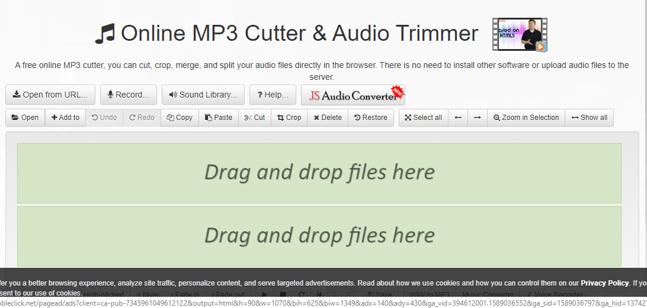

Рисунок 1.1.2 – Внешний вид Bear Audio Tool

**Плюсы:**

* Доступность.
* Возможность монтажа музыки.
* Возможность обработки аудио.

**Минусы:**

* Нет функционала соц. сети.
* Отсутствие тонкой настройки эквалайзера.
* Нельзя сохранить файлы на стороне сервера.

Хороши аудио редактор, с полным набором необходимых функций. Однако может считаться лишь частичным аналогом нашего приложения.

# Постановка Задачи

## Цель

Целью данного курсового проекта является разработка веб-приложения под названием «Meloman» с проработанной базой данных.

В процессе реализации программного средства планируется разработать веб-сайт с большим количеством разнообразных веб-страниц, связанных с музыкой. Особое внимание будет уделено разработке базы данных для приложения: будет произведена нормализация отношений.

## Задачи

В результате анализа аналогов принято решение особое внимание уделить внимание функционалу программного средства, сделать его максимально широким.

Назначение приложения заключается в возможности использования его как

социальной сети, информационного веб-сайта о музыке и как сайта для обработки музыкальных файлов. В связи со всем этим пользователю будут доступны следующие функции:

* просмотр списка звукозаписей с возможностью фильтрации по жанрам, поиска по названию записи;
* просмотр детальной информации о музыкальных группах: название, страна к которой относится группа, описание, дата создания, жанр в котором выступает группа, описание, список участников группы, список альбомов- выпущенных группой, список синглов;
* просмотр детальной информации о музыкальных альбомах: название, описание, дата выпуска, жанр, языки исполнения, лейбл звукозаписи;
* просмотр детальной информации о выпущенных отдельно мелодиях: название, описание, дата выпуска, язык исполнения, просмотры, описание, лейбл звукозаписи;
* просмотр списка музыкальных исполнителей и участников музыкальных групп;
* просмотр детальной информации об исполнителях: имя, фамилия, прозвище, дата рождения, дата смерти, национальность, профессии, языки исполнения, списки групп, альбомов и синглов с его участием;
* просмотр списка пользователей с возможностью поиска по никнейму;
* возможность создавать посты, об определенных плейлистах с уточнением следующей информации: название поста, описание поста, плейлист с возможностью прослушивания треков;
* возможность оставлять комментарии и лайки к постам;
* добавление плейлиста в список избранных;
* создание плейлиста;
* просмотр информации о плейлисте, включающий список треков в плейлисте;
* добавление новых треков;
* просмотр списков добавленных треков и плейлистов;
* возможность добавления новых треков в плейлист;
* возможность поиска групп и исполнителей;
* прослушивание музыки;
* визуализация музыки;
* возможность поиска плейлистов по названию
* регистрация/авторизация профиля;
* возможность редактирования профиля;
* возможность комментировать посты;
* регистрация/авторизация профиля;
* возможность редактирования профиля;
* возможность скачивания музыки;
* просмотр чужих профилей;
* обработка музыки.

# 3 Разработка программного средства

## 3.1 Схемы алгоритмов решения задачи



Рисунок 3.1.1 – Авторизация пользователя



Рисунок 3.1.2 – Получение списка треков (часть 1)



Рисунок 3.1.3 – Получение списка треков (часть 2)



Рисунок 3.1.4 – Получение данных авторизированного пользователя



Рисунок 3.1.5 – Получение треков, добавленных пользователем



Рисунок 3.1.6 – Вывод списка треков на страницу (часть 1)



Рисунок 3.1.7 –Вывод списка треков на страницу (часть 2)



Рисунок 3.1.8 –Вывод списка треков на страницу (часть 3)

## 3.2 Описание базы данных приложения

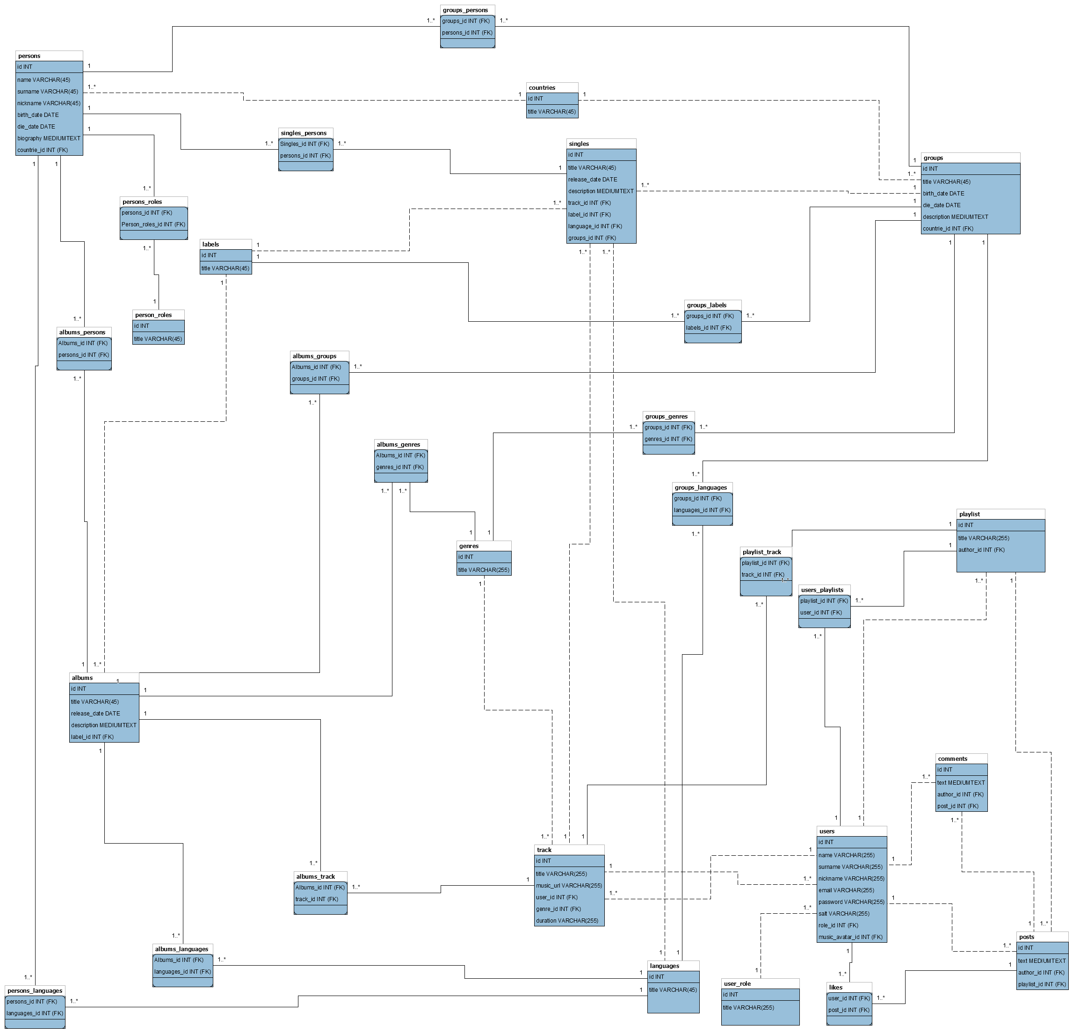

Рисунок 3.2.1 – Схема базы данных

Составленная база данных состоит из 30 таблиц. Далее мы подробнее рассмотрим каждую из них.

1. *Persons*

Используется для хранения списка музыкальных исполнителей.

Связи:

* 1-to-many с таблицей *Persons_roles;*
* 1-to-many с таблицей *Singles_persons;*
* 1-to-many с таблицей *Groups_persons;*
* 1-to-many с таблицей *Persons_languages;*
* 1-to-many с таблицей *Albums_persons;*
* many-to-1 с таблицей *Countries.*

1. *Persons_roles*

Используется для связи исполнителей из таблицы *Persons* и их ролей в создании музыки.

Связи:

* many-to-1 с таблицей *Person_roles;*
* many-to-1 с таблицей *Persons.*

1. *Person_roles*

Используется для хранения ролей исполнителей в создании музыки (поэт, композитор, гитарист, и т. д.).

Связи:

* 1-to-many с таблицей *Persons_roles.*

1. *Persons_languages*

Используется для связи исполнителей из таблицы *Persons,* и языков на которых они исполняю и создают музыку.

Связи:

* many-to-1 с таблицей *Persons;*
* many-to-1 с таблицей *Languages.*

1. *Languages*

Используется для хранения списка существующих языков.

Связи:

* 1-to-many с таблицей *Persons_languages;*
* 1-to-many с таблицей *Singles;*
* 1-to-many с таблицей *Groups_languages;*
* 1-to-many с таблицей *Albums_languages.*

1. *Countries*

Используется для хранения списка существующих или существовавших стран.

Связи:

* 1-to-many с таблицей *Persons;*
* 1-to-many с таблицей *Groups.*

1. *Singles*

Используется для хранения списка звукозаписей, выпушенных отдельно.

Связи:

* 1-to-many с таблицей *Singles_persons;*
* many-to-1 с таблицей *Labels;*
* many-to-1 с таблицей *Track;*
* many-to-1 с таблицей *Laguages;*
* many-to-1 с таблицей *Groups.*

1. *Singles_persons*

Используется для связи исполнителей из таблицы *Persons,* и синглов в создании которых они принимали участие.

Связи:

* many-to-1 с таблицей *Persons;*
* many-to-1 с таблицей *Singles.*

1. *Labels*

Используется для хранения списка студийных меток звукозаписи.

Связи:

* 1-to-many с таблицей *Singles*;
* 1-to-many с таблицей *Albums*;
* 1-to-many с таблицей *Groups_labels.*

1. *Groups*

Используется для хранения списка музыкальных групп.

Связи:

* 1-to-many с таблицей *Singles;*
* 1-to-many с таблицей *Groups_persons;*
* 1-to-many с таблицей *Groups_languages;*
* 1-to-many с таблицей *Groups_labels;*
* 1-to-many с таблицей *Groups_genres;*
* 1-to-many с таблицей *Albums_groups;*
* many-to-1 с таблицей *Countries.*

1. *Groups_persons*

Используется для связи исполнителей из таблицы *Persons,* и групп в которых они состоят или состояли.

Связи:

* many-to-1 с таблицей *Groups;*
* many-to-1 с таблицей *Persons.*

1. *Groups_languages*

Используется для связи групп из таблицы *Groups,* и языков на которых они исполняю музыку.

Связи:

* many-to-1 с таблицей *Groups;*
* many-to-1 с таблицей *Languages.*

1. *Groups_labels*

Используется для связи групп из таблицы *Groups,* и меток студий звукозаписи, с которыми они сотрудничают.

Связи:

* many-to-1 с таблицей *Groups;*
* many-to-1 с таблицей *Labels.*

1. *Groups_genres*

Используется для связи групп из таблицы *Groups,* и жанрами в которых они исполняют музыку.

Связи:

* many-to-1 с таблицей *Groups;*
* many-to-1 с таблицей *Genres.*

1. *Genres*

Используется для хранения списка музыкальных жанров.

Связи:

* 1-to-many с таблицей *Track*;
* 1-to-many с таблицей *Albums_genres*;
* 1-to-many с таблицей *Groups_genres.*

1. *Albums*

Используется для хранения списка альбомов звукозаписей.

Связи:

* 1-to-many с таблицей *Albums_persons;*
* 1-to-many с таблицей *Albums_groups;*
* 1-to-many с таблицей *Albums_genres;*
* 1-to-many с таблицей *Albums_track;*
* 1-to-many с таблицей *Albums_languages;*
* many-to-1 с таблицей *Labels.*

1. *Albums_persons*

Используется для связи исполнителей из таблицы *Persons,* и альбомов в создании которых они принимали участие.

Связи:

* many-to-1 с таблицей *Albums;*
* many-to-1 с таблицей *Persons.*

1. *Albums_languages*

Используется для связи альбомов из таблицы *Albums,* и языков на которых они записаны.

Связи:

* many-to-1 с таблицей *Albums;*
* many-to-1 с таблицей *Languages.*

1. *Albums_groups*

Используется для связи групп из таблицы *Groups,* и альбомов которые они записывали.

Связи:

* many-to-1 с таблицей *Groups;*
* many-to-1 с таблицей *Albums.*

1. *Albums_genres*

Используется для связи альбомов из таблицы *Albums,* и жанрами в которых они записаны.

Связи:

* many-to-1 с таблицей *Albums;*
* many-to-1 с таблицей *Genres.*

1. *Albums_track*

Используется для связи альбомов из таблицы *Albums,* и звукозаписей которые они содержат.

Связи:

* many-to-1 с таблицей *Albums;*
* many-to-1 с таблицей *Track.*

1. *Track*

Используется для хранения списка звукозаписей.

Связи:

* 1-to-many с таблицей *Albums_track;*
* 1-to-many с таблицей *Playlist_track;*
* 1-to-many с таблицей *Singles;*
* 1-to-many с таблицей *Users;*
* many-to-1 с таблицей *Genres;*
* many-to-1 с таблицей *Users.*

1. *Playlist_track*

Используется для связи списка плейлистов из таблицы *Playlist,* и звукозаписей которые они содержат.

Связи:

* many-to-1 с таблицей *Playlist;*
* many-to-1 с таблицей *Track.*

1. *Playlist*

Используется для хранения списка плейлистов.

Связи:

* 1-to-many с таблицей *Users_playlists;*
* 1-to-many с таблицей *Playlist_track;*
* 1-to-many с таблицей *Posts;*
* many-to-1 с таблицей *Users.*

1. *Posts*

Используется для хранения списка постов.

Связи:

* 1-to-many с таблицей Comments*;*
* 1-to-many с таблицей *Likes;*
* many-to-1 с таблицей *Playlist;*
* many-to-1 с таблицей *Users.*

1. *Comments*

Используется для хранения комментариев пользователей.

Связи:

* many-to-1 с таблицей *Posts;*
* many-to-1 с таблицей *Users.*

1. *Likes*

Используется для хранения соответствия пользователей и постов которые они “лайкнули”.

Связи:

* many-to-1 с таблицей *Posts;*
* many-to-1 с таблицей *Users.*

1. *Users*

Используется для хранения списка пользователей.

Связи:

* 1-to-many с таблицей *Users_playlists;*
* 1-to-many с таблицей *Playlist;*
* 1-to-many с таблицей *Posts;*
* 1-to-many с таблицей *Comments;*
* 1-to-many с таблицей *Track;*
* many-to-1 с таблицей *Track.*
* many-to-1 с таблицей *User_role.*

1. *Users_playlists*

Используется для связи списка пользователей из таблицы *Users, и* их плейлистов.

Связи:

* many-to-1 с таблицей *Playlist;*
* many-to-1 с таблицей *Users.*

1. *User_role*

Используется для хранения списка ролей пользователей.

Связи:

* 1-to-many с таблицей *Users.*

# 4 Руководство по использованию программного средства

## 4.1 Работа с веб-приложением

После перехода на сайт, отображается главная страница гостя, представленная на рисунке 4.1.1.

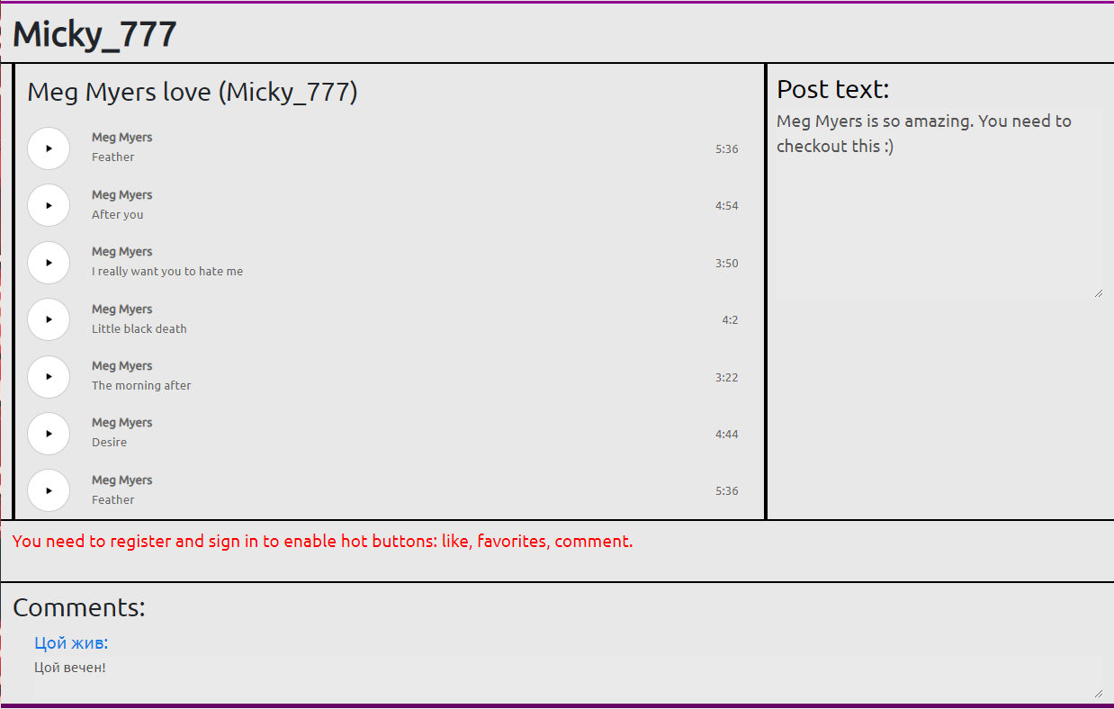

Рисунок 4.1.1 – главная страница гостя

В верхней части страницы отображается заголовок рис 4.1.2



Рисунок 4.1.2 – заголовок страницы гостя

При нажатии на логотипа сайта, происходит переход на главную страницу. При нажатии на троеточие, происходит переход на страницу расширенного поиска. Для использования поиска по имени пользователя достаточно, достаточно ввести часть имени и нажать на логотип поиска. При нажатии на ссылку Register происходит переход на страницу регистрации. При нажатии на кнопку Sign In происходит и переход на страницу авторизации.

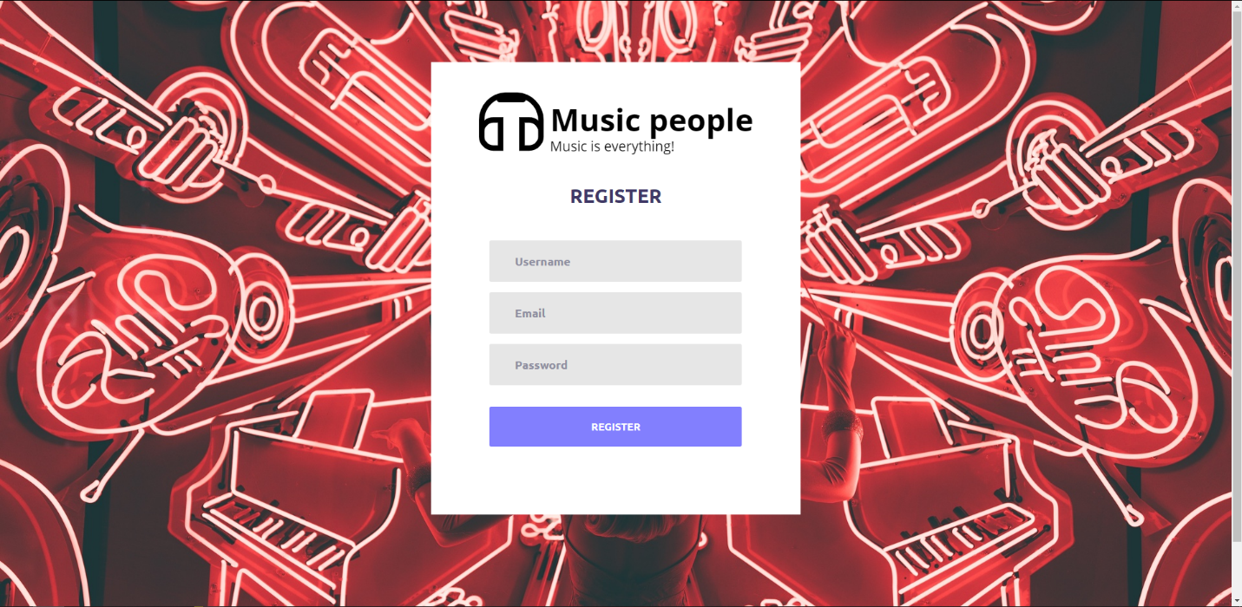

Рисунок 4.1.3 – страница регистрации

После ввода данных, и нажатия на кнопку Register происходит добавление нового пользователя и переход на страницу авторизации.

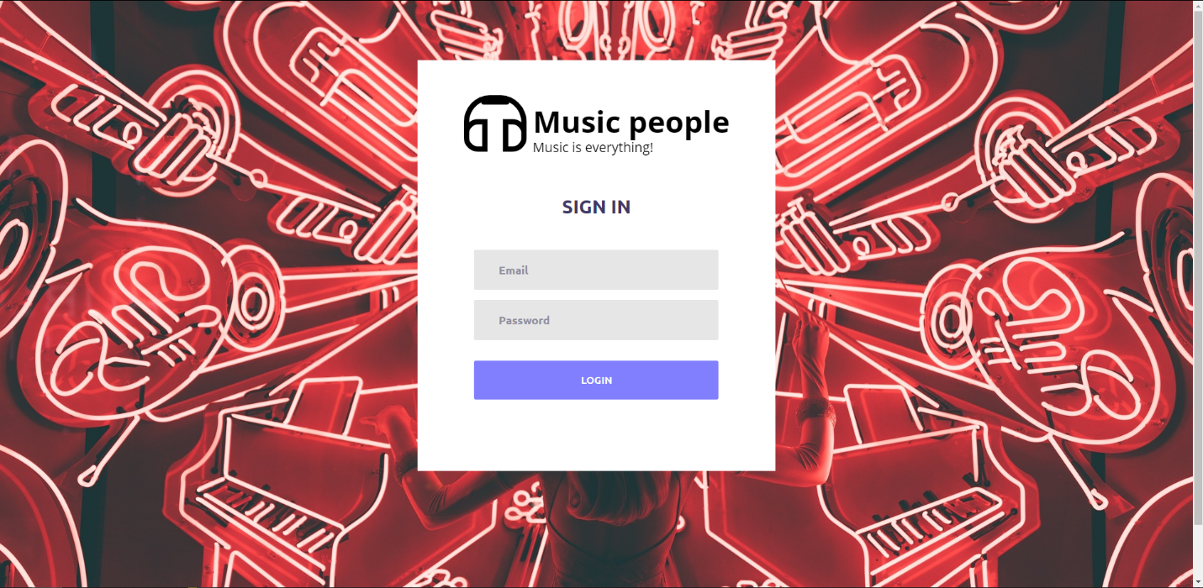

Рисунок 4.1.4 – страница авторизации

После ввода данных, и нажатия на кнопку LOGIN происходит авторизация и переход на страницу пользователя.

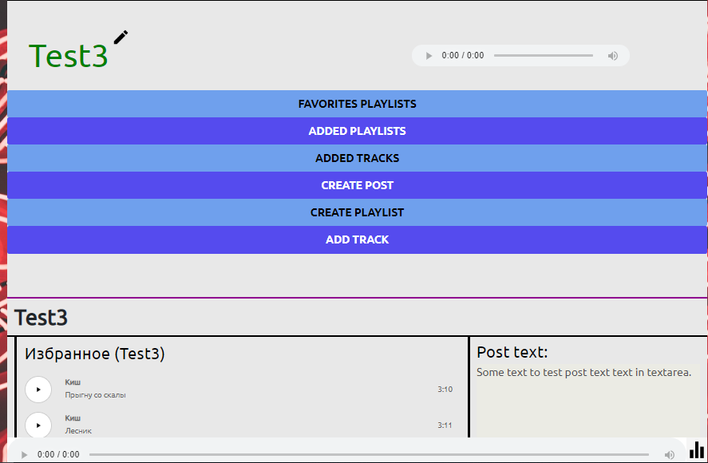

Рисунок 4.1.5 –страница пользователя

В верхней части страницы отображается заголовок рис 4.1.8.

При нажатии на логотип “Карандаша”, происходит переход на страницу редактирования пользователя.

При нажатии на кнопку “FAVOURITES PLAYLISTS”, происходит переход на страницу любимых плейлистов пользователя.

При нажатии на кнопку “ADDED PLAYLISTS”, происходит переход на страницу добавленных плейлистов пользователя.

При нажатии на кнопку “ADDED TRACKS”, происходит переход на страницу добавленных треков пользователя.

При нажатии на кнопку “CREATE POST”, происходит переход на страницу создания поста.

При нажатии на кнопку “CREATE PLAYLIST”, происходит переход на страницу создания плейлиста.

При нажатии на кнопку “ADD TRACK”, происходит переход на страницу добавления трека.

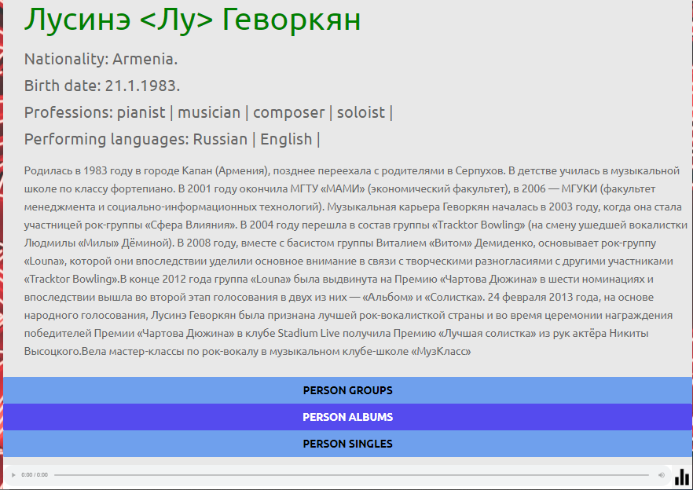

Рисунок 4.1.6 –страница информации об участнике

В верхней части страницы отображается заголовок рис 4.1.8.

При нажатии на кнопку “PERSON GROUPS”, происходит отображение списка групп, в которых состоял человек.

При нажатии на кнопку “PERSON ALBUMS”, происходит отображение списка альбомов, в записи которых участвовал человек.

При нажатии на кнопку “PERSON SINGLES”, происходит отображение списка синглов, в записи которых участвовал человек.

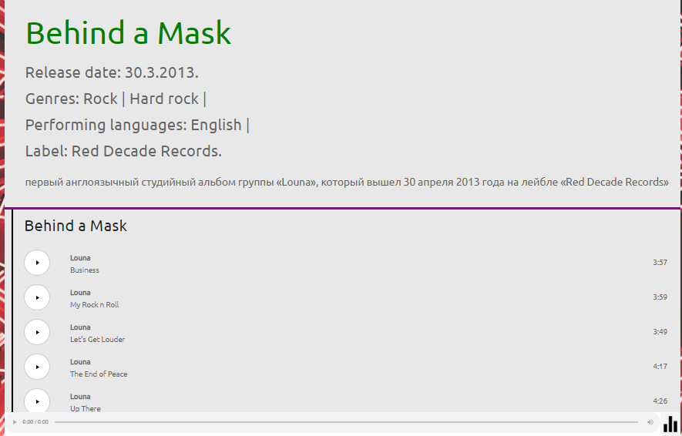

Рисунок 4.1.7 –страница информации об альбоме

В верхней части страницы отображается заголовок рис 4.1.8.



Рисунок 4.1.8– заголовок страницы

При нажатии на логотипа сайта, происходит переход на главную страницу. При нажатии на троеточие, происходит переход на страницу расширенного поиска. Для использования поиска по имени пользователя достаточно, достаточно ввести часть имени и нажать на логотип поиска. При нажатии на ссылку “My profile” происходит переход на страницу пользователя. При нажатии на кнопку Sign Out происходит выход, и переход на страницу авторизации.

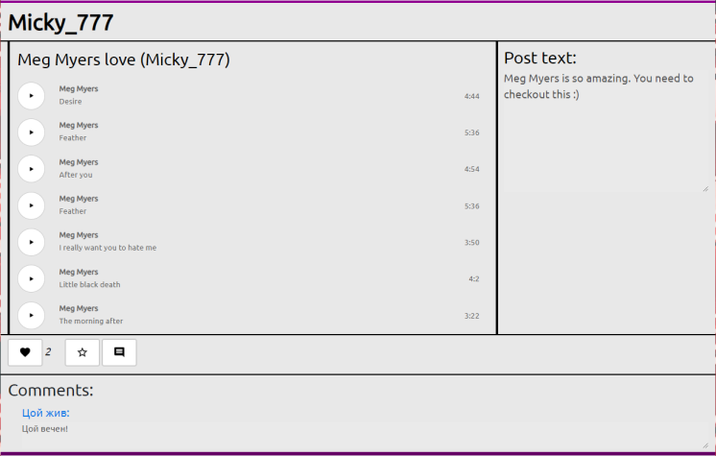

Рисунок 4.1.9– отображение поста

При нажатии на кнопку с логотипом “Сердца”, к посту добавляется/убирается лайк. При нажатии на кнопку с логотипом “Звезды”, плейлист добавляется к/убирается из избранного. При нажатии на кнопку комментировать, отображается форма добавления комментария. При начатии на кнопку проигрывания, трек запускается в плеере, расположенном в нижней части страницы.



Рисунок 4.1.10– отображение формы добавления комментария

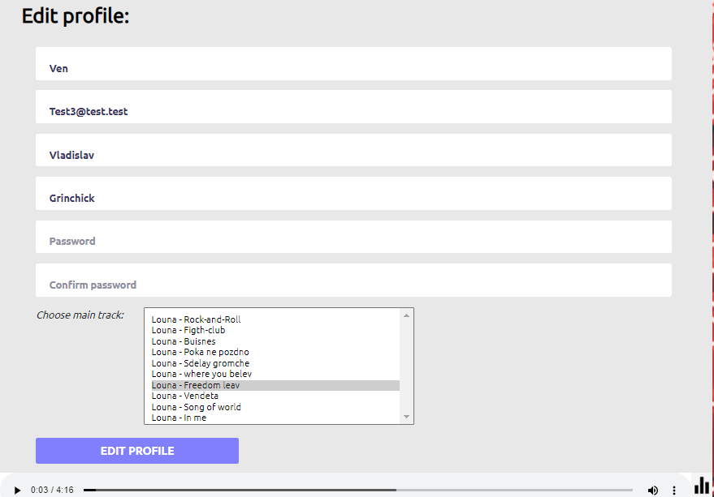

Рисунок 4.1.11 – страница изменения информации о пользователе

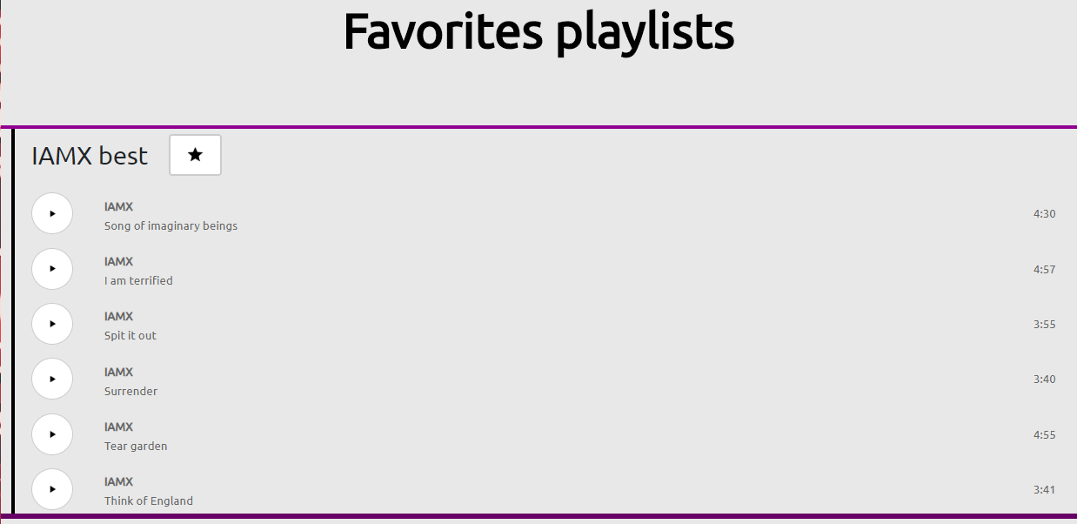

Рисунок 4.1.12 – Страница избранных плейлистов

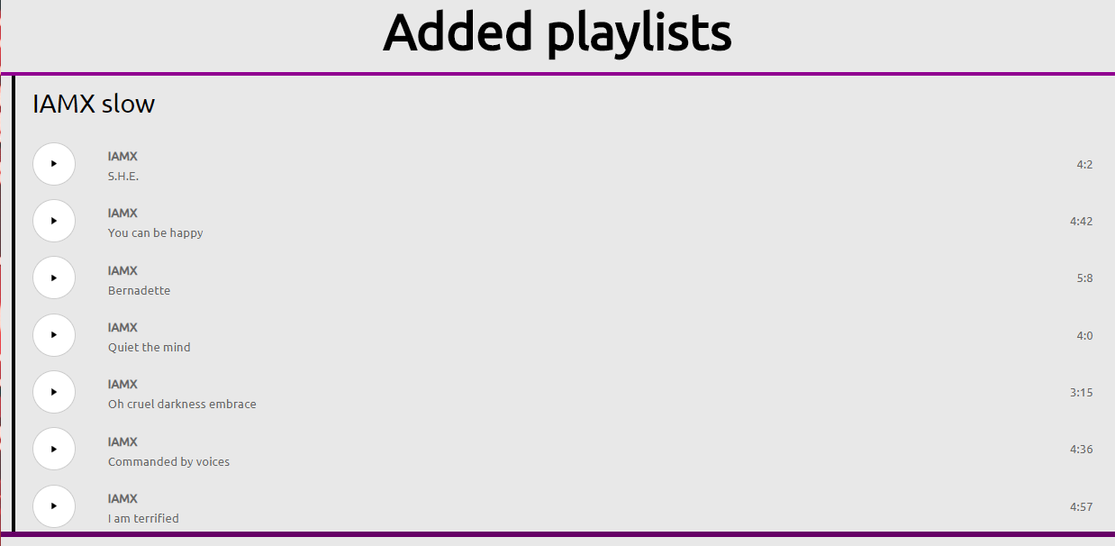

Рисунок 4.1.13 – Страница добавленных плейлистов

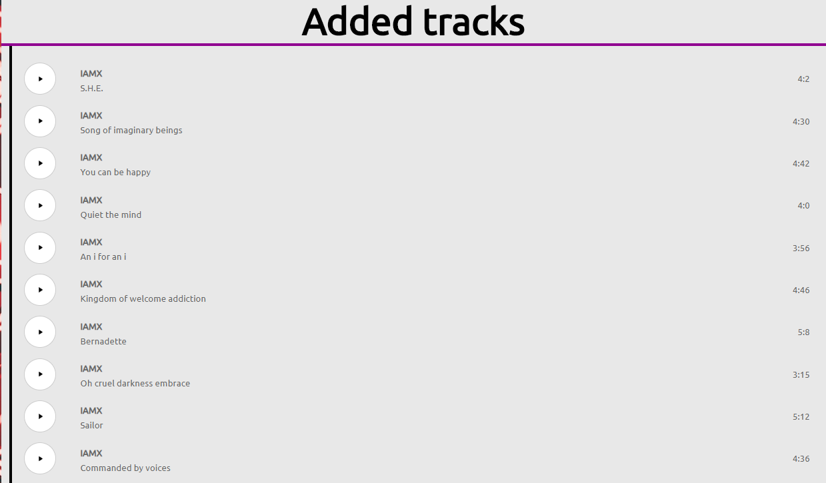

Рисунок 4.1.14 – Страница добавленных треков



Рисунок 4.1.15 – Страница создания поста

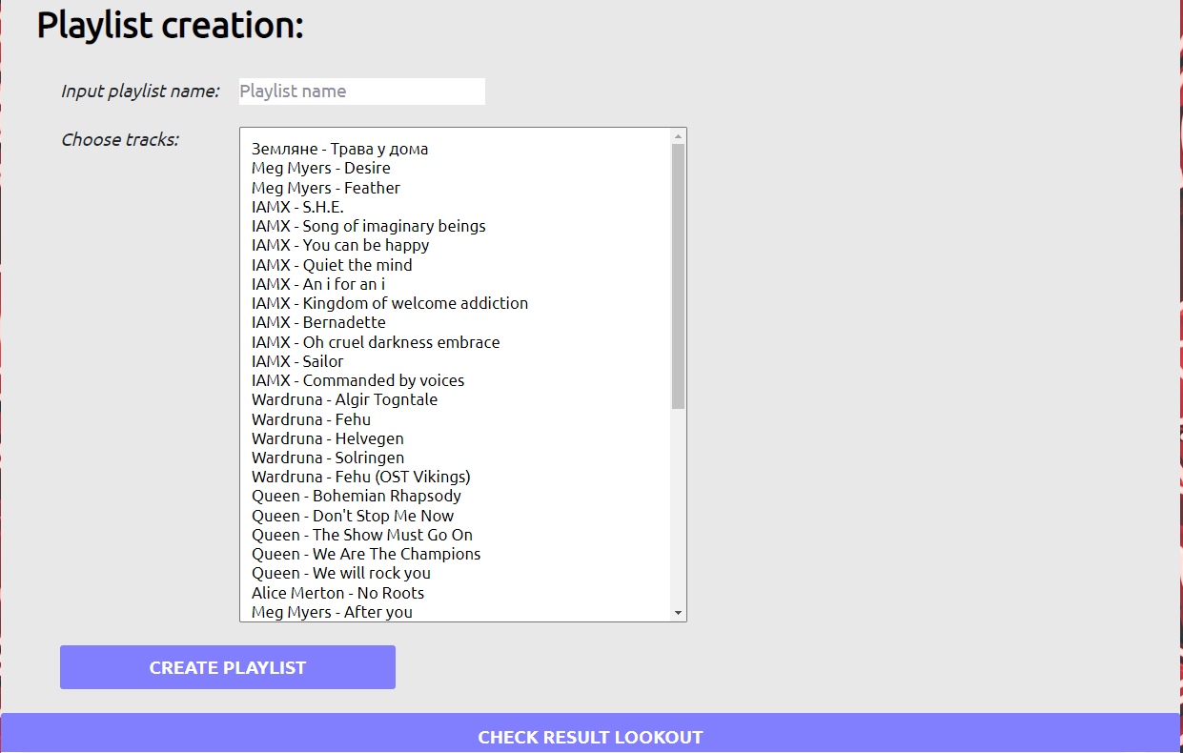

Рисунок 4.1.16 – Страница создания плейлиста

При нажатии на кнопку “CHECK RESUL LOOKOUT” отображается плейлист, без добавления на сервер.

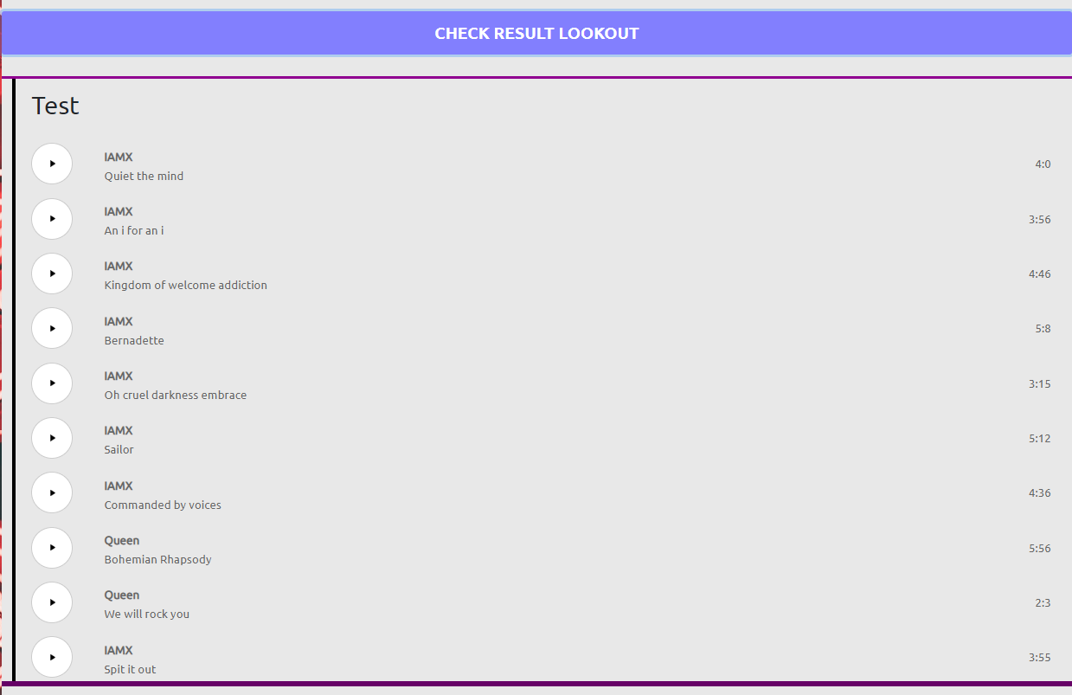

Рисунок 4.1.17 – Превью плейлиста



Рисунок 4.1.18 – Страница добавления трека

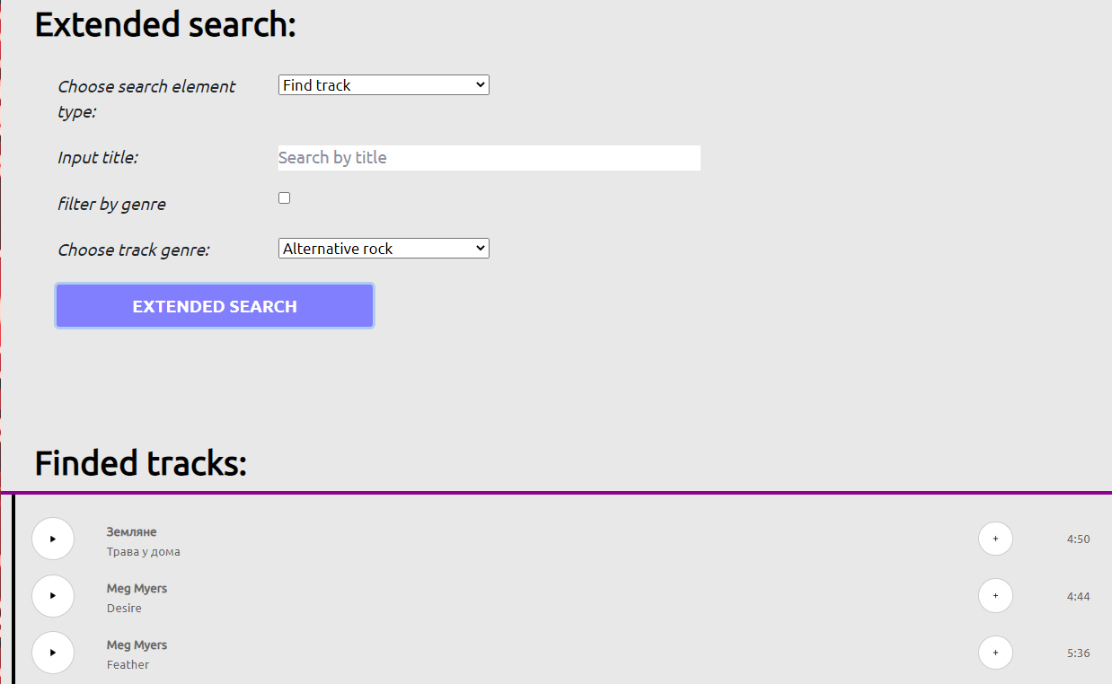

Рисунок 4.1.19 – Страница расширенного поиска

Для выполнения поиска необходимо выбрать тип искомого объекта и установить параметры поиска.

При н нажатии на кнопку с логотипом “+”, отображается боковая панель, добавления трека в плейлист.

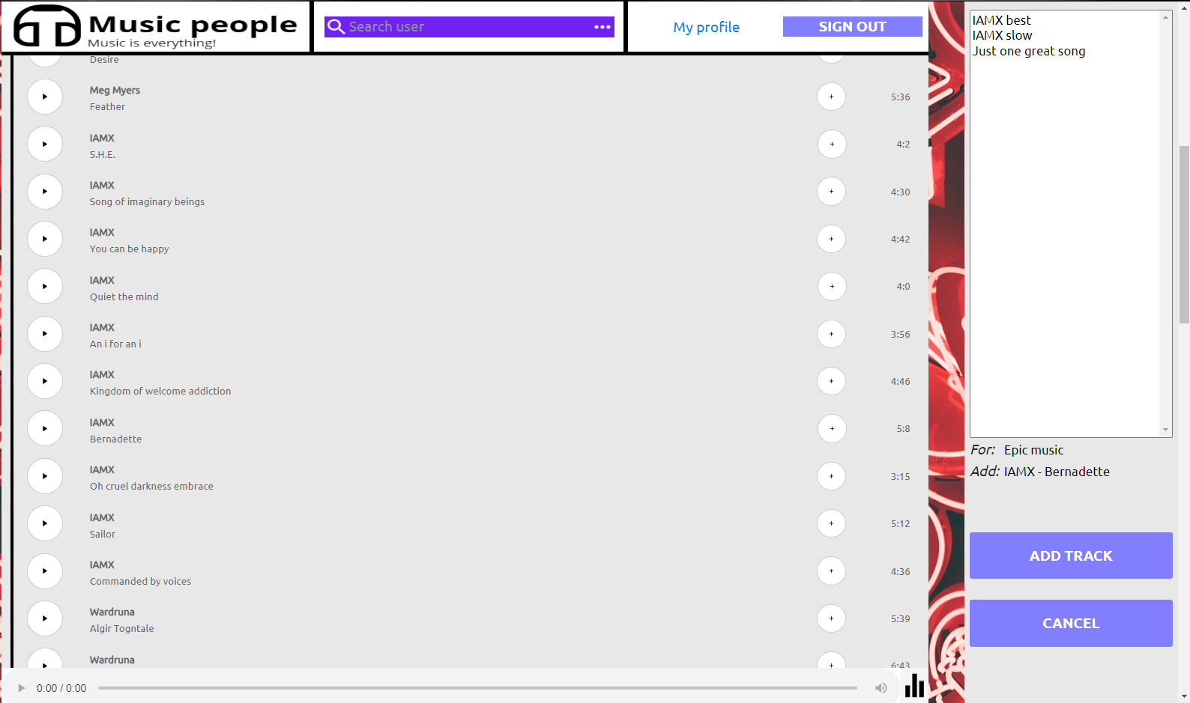

Рисунок 4.1.20 – Страница поиска с боковой панелью

При нажатии на кнопку проигрывания, трек запускается в плеере, расположенном в нижней части страницы.



Рисунок 4.1.21 – отображение плеера

При нажатии на крайнюю правую кнопку в плеере, происходит переход на страницу эквалайзера.

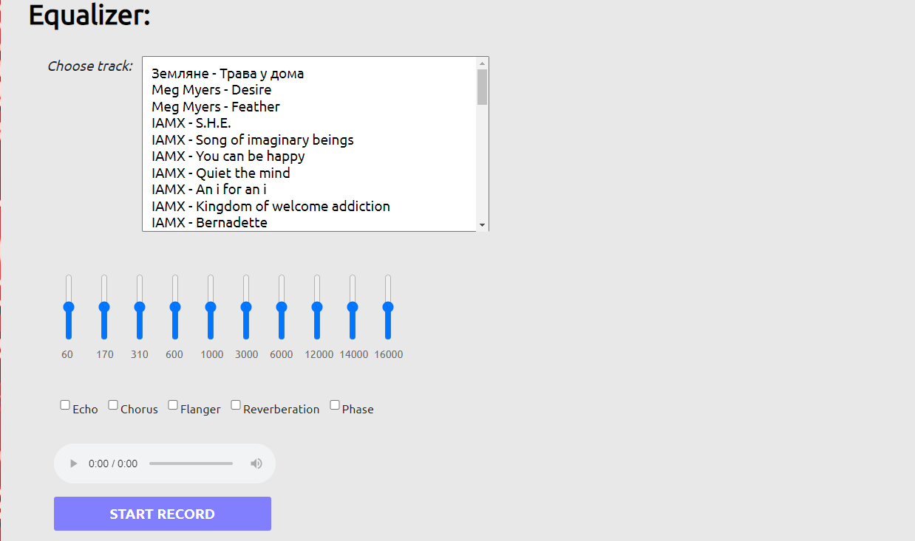

Рисунок 4.1.22 – Страница эквалайзера (часть 1)

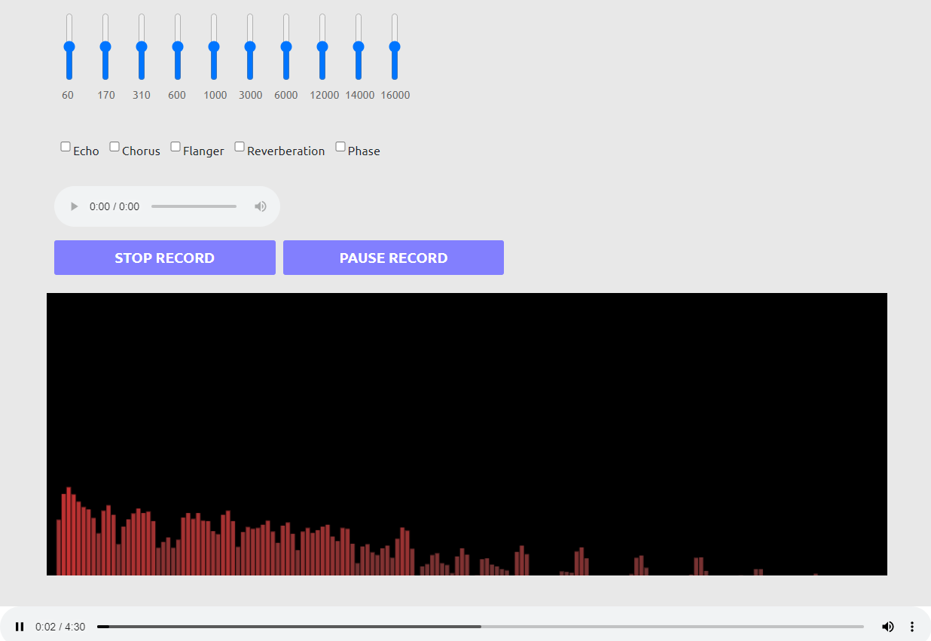

Рисунок 4.1.23 – Страница эквалайзера (часть 2)

Заключение

В ходе выполнения курсовой работы было разработано веб-приложение «Meloman», которое имеет простой и понятный интерфейс, широкий функционал. В процессе разработки использовались язык программирования JavaScript, а также фреймворк ExpressJS. В качестве СУБД было использована «MySQL».

Приложение состоит из двух частей: сервер обеспечивающий доступ ко всему возможному функционалу работы с данными приложения, имеющий интерфейс в стиле RestfullAPI; и пользовательский интерфейс с использование html. Такой подход к разработке позволил серьезно увеличить возможность расширения визуального интерфейса приложения.

Работа была разделена на этапы, такие как изучение предметной области, разработка требований по безопасности, производительности и гибкости архитектуры базы данных, постановка функциональных требований, разработка алгоритма обработки данных, выбор системы управления базами данных и вспомогательных технических средств, построение инфологической модели предметной области, схемы базы данных на ее основе, подключение приложения к базе, заполнение базы данными, и проверка работы приложение.

Написанный код легко модифицируется, а также адаптирован к добавлению нового функционала или данных.

Итогами выполнения данной работы является опыт разработки веб-приложений на языке программирования JavaScript, а также опыт работы реляционными с базами данных.

Список использованной литературы

[1]Частотно-временные преобразования, используемые в цифровой обработке сигналов © 2015 г. Ю.Е. Ульянова, Р.Г. Бабенко, А.В. Чернов

[2]Преобразование звука и спецэффекты [Электронный ресурс] ] – Режим доступа: (http://www.tiflocomp.ru/docs/sound/snd01.php) – Дата доступа: 20.03.2020.

[3] Методическое пособие Цифровая обработка сигналов - Алекцеев, Бранцевич, Костюк

[4] React Documentation [Электронный ресурс] – Режим доступа: https://ru.reactjs.org/docs. – Дата доступа: 23.03.2020.

[5] Дейт К. Дж. Введение в системы баз данных = Introduction to Database Systems. — 8-е изд. — М.: «Вильямс», 2006. — 1328 с.

[6] Когаловский М.Р. Перспективные технологии информационных систем. — М.: ДМК Пресс; Компания АйТи, 2003. — 288 с.

[7] Кузнецов С. Д. Основы баз данных. — 2-е изд. — М.: Интернет-Университет Информационных Технологий; БИНОМ. Лаборатория знаний, 2007. — 484 с.

[8] Коннолли Т., Бегг К. Базы данных. Проектирование, реализация и сопровождение. Теория и практика = Database Systems: A Practical Approach to Design, Implementation, and Management. — 3-е изд. — М.: «Вильямс», 2003. — 1436 с.

[9] Гарсиа-Молина Г., Ульман Дж., Уидом Дж. Системы баз данных. Полный курс. — М.: «Вильямс», 2003. — 1088 с.

Приложение А

(обязательное)

Исходный код программы

**Скрипт создания базы данных**

-- -----------------------------------------------------

-- Schema meloman_db3

-- -----------------------------------------------------

CREATE SCHEMA IF NOT EXISTS `meloman_db3`;

USE `meloman_db3` ;

-- -----------------------------------------------------

-- Table `meloman_db3`.`genres`

-- -----------------------------------------------------

CREATE TABLE IF NOT EXISTS `meloman_db3`.`genres` (

`id` INT NOT NULL AUTO_INCREMENT,

`title` VARCHAR(255) NOT NULL,

PRIMARY KEY (`id`),

UNIQUE INDEX `name_UNIQUE` (`title` ASC))

ENGINE = InnoDB

;

-- -----------------------------------------------------

-- Table `meloman_db3`.`track`

-- -----------------------------------------------------

CREATE TABLE IF NOT EXISTS `meloman_db3`.`track` (

`id` INT NOT NULL AUTO_INCREMENT,

`title` VARCHAR(255) NOT NULL,

`music_url` VARCHAR(255) NOT NULL,

`user_id` INT NOT NULL,

`genre_id` INT NOT NULL,

`duration` VARCHAR(255) NOT NULL,

PRIMARY KEY (`id`),

UNIQUE INDEX `music_url_UNIQUE` (`music_url` ASC),

INDEX `fk_track_users1_idx` (`user_id` ASC),

INDEX `fk_track_genres1_idx` (`genre_id` ASC),

INDEX `name` (`title` ASC),

CONSTRAINT `fk_track_genres1`

FOREIGN KEY (`genre_id`)

REFERENCES `meloman_db3`.`genres` (`id`),

CONSTRAINT `fk_track_users1`

FOREIGN KEY (`user_id`)

REFERENCES `meloman_db3`.`users` (`id`))

ENGINE = InnoDB

-- -----------------------------------------------------

-- Table `meloman_db3`.`user_role`

-- -----------------------------------------------------

CREATE TABLE IF NOT EXISTS `meloman_db3`.`user_role` (

`id` INT NOT NULL AUTO_INCREMENT,

`title` VARCHAR(255) NOT NULL,

PRIMARY KEY (`id`),

UNIQUE INDEX `name_UNIQUE` (`title` ASC))

ENGINE = InnoDB

;

-- -----------------------------------------------------

-- Table `meloman_db3`.`users`

-- -----------------------------------------------------

CREATE TABLE IF NOT EXISTS `meloman_db3`.`users` (

`id` INT NOT NULL AUTO_INCREMENT,

`name` VARCHAR(255) NULL DEFAULT NULL,

`surname` VARCHAR(255) NULL DEFAULT NULL,

`nickname` VARCHAR(255) NOT NULL,

`email` VARCHAR(255) NOT NULL,

`password` VARCHAR(255) NOT NULL,

`salt` VARCHAR(255) NOT NULL,

`role_id` INT NOT NULL DEFAULT '2',

`music_avatar_id` INT NULL DEFAULT NULL,

PRIMARY KEY (`id`),

UNIQUE INDEX `nickname_UNIQUE` (`nickname` ASC),

UNIQUE INDEX `email_UNIQUE` (`email` ASC),

INDEX `fk_users_user_role1` (`role_id` ASC),

INDEX `fk_users_track1_idx` (`music_avatar_id` ASC),

INDEX `nick_name` (`nickname` ASC),

CONSTRAINT `fk_users_track1`

FOREIGN KEY (`music_avatar_id`)

REFERENCES `meloman_db3`.`track` (`id`),

CONSTRAINT `fk_users_user_role1`

FOREIGN KEY (`role_id`)

REFERENCES `meloman_db3`.`user_role` (`id`))

ENGINE = InnoDB

;

-- -----------------------------------------------------

-- Table `meloman_db3`.`playlist`

-- -----------------------------------------------------

CREATE TABLE IF NOT EXISTS `meloman_db3`.`playlist` (

`id` INT NOT NULL AUTO_INCREMENT,

`title` VARCHAR(255) NOT NULL,

`author_id` INT NOT NULL,

PRIMARY KEY (`id`),

INDEX `fk_playlist_users2_idx` (`author_id` ASC),

INDEX `title` (`title` ASC),

CONSTRAINT `fk_playlist_users2`

FOREIGN KEY (`author_id`)

REFERENCES `meloman_db3`.`users` (`id`))

ENGINE = InnoDB

;

-- -----------------------------------------------------

-- Table `meloman_db3`.`posts`

-- -----------------------------------------------------

CREATE TABLE IF NOT EXISTS `meloman_db3`.`posts` (

`id` INT NOT NULL AUTO_INCREMENT,

`text` MEDIUMTEXT NULL DEFAULT NULL,

`author_id` INT NOT NULL,

`playlist_id` INT NOT NULL,

PRIMARY KEY (`id`),

INDEX `fk_posts_users1_idx` (`author_id` ASC),

INDEX `fk_posts_playlist1_idx` (`playlist_id` ASC),

CONSTRAINT `fk_posts_playlist1`

FOREIGN KEY (`playlist_id`)

REFERENCES `meloman_db3`.`playlist` (`id`)

ON DELETE CASCADE

ON UPDATE CASCADE,

CONSTRAINT `fk_posts_users1`

FOREIGN KEY (`author_id`)

REFERENCES `meloman_db3`.`users` (`id`))

ENGINE = InnoDB

;

-- -----------------------------------------------------

-- Table `meloman_db3`.`comments`

-- -----------------------------------------------------

CREATE TABLE IF NOT EXISTS `meloman_db3`.`comments` (

`id` INT NOT NULL AUTO_INCREMENT,

`text` MEDIUMTEXT NOT NULL,

`author_id` INT NOT NULL,

`post_id` INT NOT NULL,

PRIMARY KEY (`id`),

INDEX `fk_comments_users1_idx` (`author_id` ASC),

INDEX `fk_comments_posts1_idx` (`post_id` ASC),

CONSTRAINT `fk_comments_posts1`

FOREIGN KEY (`post_id`)

REFERENCES `meloman_db3`.`posts` (`id`)

ON DELETE CASCADE

ON UPDATE CASCADE,

CONSTRAINT `fk_comments_users1`

FOREIGN KEY (`author_id`)

REFERENCES `meloman_db3`.`users` (`id`)

ON DELETE CASCADE

ON UPDATE CASCADE)

ENGINE = InnoDB

;

-- -----------------------------------------------------

-- Table `meloman_db3`.`likes`

-- -----------------------------------------------------

CREATE TABLE IF NOT EXISTS `meloman_db3`.`likes` (

`user_id` INT NOT NULL,

`post_id` INT NOT NULL,

PRIMARY KEY (`user_id`, `post_id`),

INDEX `fk_likes_posts1_idx` (`post_id` ASC),

CONSTRAINT `fk_likes_posts1`

FOREIGN KEY (`post_id`)

REFERENCES `meloman_db3`.`posts` (`id`)

ON DELETE CASCADE

ON UPDATE CASCADE,

CONSTRAINT `fk_likes_users1`

FOREIGN KEY (`user_id`)

REFERENCES `meloman_db3`.`users` (`id`)

ON DELETE CASCADE

ON UPDATE CASCADE)

ENGINE = InnoDB

;

-- -----------------------------------------------------

-- Table `meloman_db3`.`playlist_track`

-- -----------------------------------------------------

CREATE TABLE IF NOT EXISTS `meloman_db3`.`playlist_track` (

`playlist_id` INT NOT NULL,

`track_id` INT NOT NULL,

PRIMARY KEY (`playlist_id`, `track_id`),

INDEX `playlist_track_ibfk_2` (`track_id` ASC),

CONSTRAINT `playlist_track_ibfk_1`

FOREIGN KEY (`playlist_id`)

REFERENCES `meloman_db3`.`playlist` (`id`)

ON DELETE CASCADE

ON UPDATE CASCADE,

CONSTRAINT `playlist_track_ibfk_2`

FOREIGN KEY (`track_id`)

REFERENCES `meloman_db3`.`track` (`id`))

ENGINE = InnoDB

;

-- -----------------------------------------------------

-- Table `meloman_db3`.`users_playlists`

-- -----------------------------------------------------

CREATE TABLE IF NOT EXISTS `meloman_db3`.`users_playlists` (

`playlist_id` INT NOT NULL,

`user_id` INT NOT NULL,

PRIMARY KEY (`playlist_id`, `user_id`),

INDEX `fk_playlist_has_users_users1_idx` (`user_id` ASC),

INDEX `fk_playlist_has_users_playlist1_idx` (`playlist_id` ASC),

CONSTRAINT `fk_playlist_has_users_playlist1`

FOREIGN KEY (`playlist_id`)

REFERENCES `meloman_db3`.`playlist` (`id`),

CONSTRAINT `fk_playlist_has_users_users1`

FOREIGN KEY (`user_id`)

REFERENCES `meloman_db3`.`users` (`id`)

ON DELETE CASCADE

ON UPDATE CASCADE)

ENGINE = InnoDB

;

-- -----------------------------------------------------

-- Table `meloman_db3`.`labels`

-- -----------------------------------------------------

CREATE TABLE IF NOT EXISTS `meloman_db3`.`labels` (

`id` INT NOT NULL AUTO_INCREMENT,

`title` VARCHAR(45) NOT NULL,

PRIMARY KEY (`id`),

UNIQUE INDEX `title_UNIQUE` (`title` ASC))

ENGINE = InnoDB;

-- -----------------------------------------------------

-- Table `meloman_db3`.`Albums`

-- -----------------------------------------------------

CREATE TABLE IF NOT EXISTS `meloman_db3`.`Albums` (

`id` INT NOT NULL AUTO_INCREMENT,

`title` VARCHAR(45) NOT NULL,

`release_date` DATE NOT NULL,

`description` MEDIUMTEXT NULL DEFAULT NULL,

`label_id` INT NOT NULL,

PRIMARY KEY (`id`),

INDEX `fk_Albums_labels1_idx` (`label_id` ASC),

CONSTRAINT `fk_Albums_labels1`

FOREIGN KEY (`label_id`)

REFERENCES `meloman_db3`.`labels` (`id`)

ON DELETE RESTRICT

ON UPDATE NO ACTION)

ENGINE = InnoDB;

-- -----------------------------------------------------

-- Table `meloman_db3`.`countries`

-- -----------------------------------------------------

CREATE TABLE IF NOT EXISTS `meloman_db3`.`countries` (

`id` INT NOT NULL AUTO_INCREMENT,

`title` VARCHAR(45) NOT NULL,

PRIMARY KEY (`id`),

UNIQUE INDEX `title_UNIQUE` (`title` ASC))

ENGINE = InnoDB;

-- -----------------------------------------------------

-- Table `meloman_db3`.`languages`

-- -----------------------------------------------------

CREATE TABLE IF NOT EXISTS `meloman_db3`.`languages` (

`id` INT NOT NULL AUTO_INCREMENT,

`title` VARCHAR(45) NOT NULL,

PRIMARY KEY (`id`),

UNIQUE INDEX `title_UNIQUE` (`title` ASC))

ENGINE = InnoDB;

-- -----------------------------------------------------

-- Table `meloman_db3`.`Person_roles`

-- -----------------------------------------------------

CREATE TABLE IF NOT EXISTS `meloman_db3`.`Person_roles` (

`id` INT NOT NULL AUTO_INCREMENT,

`title` VARCHAR(45) NOT NULL,

PRIMARY KEY (`id`),

UNIQUE INDEX `title_UNIQUE` (`title` ASC))

ENGINE = InnoDB;

-- -----------------------------------------------------

-- Table `meloman_db3`.`persons`

-- -----------------------------------------------------

CREATE TABLE IF NOT EXISTS `meloman_db3`.`persons` (

`id` INT NOT NULL AUTO_INCREMENT,

`name` VARCHAR(45) NOT NULL,

`surname` VARCHAR(45) NULL DEFAULT NULL,

`nickname` VARCHAR(45) NULL DEFAULT NULL,

`birth_date` DATE NOT NULL,

`die_date` DATE NULL DEFAULT NULL,

`biography` MEDIUMTEXT NOT NULL,

`countrie_id` INT NOT NULL,

PRIMARY KEY (`id`),

INDEX `fk_persons_countries1_idx` (`countrie_id` ASC),

CONSTRAINT `fk_persons_countries1`

FOREIGN KEY (`countrie_id`)

REFERENCES `meloman_db3`.`countries` (`id`)

ON DELETE RESTRICT

ON UPDATE CASCADE)

ENGINE = InnoDB;

-- -----------------------------------------------------

-- Table `meloman_db3`.`groups`

-- -----------------------------------------------------

CREATE TABLE IF NOT EXISTS `meloman_db3`.`groups` (

`id` INT NOT NULL AUTO_INCREMENT,

`title` VARCHAR(45) NOT NULL,

`birth_date` DATE NOT NULL,

`die_date` DATE NULL DEFAULT NULL,

`description` MEDIUMTEXT NULL DEFAULT NULL,

`countrie_id` INT NOT NULL,

PRIMARY KEY (`id`),

INDEX `fk_groups_countries2_idx` (`countrie_id` ASC),

CONSTRAINT `fk_persons_countries2`

FOREIGN KEY (`countrie_id`)

REFERENCES `meloman_db3`.`countries` (`id`)

ON DELETE RESTRICT

ON UPDATE CASCADE)

ENGINE = InnoDB;

-- -----------------------------------------------------

-- Table `meloman_db3`.`Singles`

-- -----------------------------------------------------

CREATE TABLE IF NOT EXISTS `meloman_db3`.`Singles` (

`id` INT NOT NULL AUTO_INCREMENT,

`title` VARCHAR(45) NOT NULL,

`release_date` DATE NOT NULL,

`description` MEDIUMTEXT NULL DEFAULT NULL,

`track_id` INT NOT NULL,

`label_id` INT NOT NULL,

`language_id` INT NOT NULL,

`groups_id` INT NULL,

PRIMARY KEY (`id`),

INDEX `fk_Singles_track1_idx` (`track_id` ASC),

INDEX `fk_Singles_labels1_idx` (`label_id` ASC),

INDEX `fk_Singles_languages1_idx` (`language_id` ASC),

INDEX `fk_Singles_groups1_idx` (`groups_id` ASC),

CONSTRAINT `fk_Singles_track1`

FOREIGN KEY (`track_id`)

REFERENCES `meloman_db3`.`track` (`id`)

ON DELETE CASCADE

ON UPDATE CASCADE,

CONSTRAINT `fk_Singles_labels1`

FOREIGN KEY (`label_id`)

REFERENCES `meloman_db3`.`labels` (`id`)

ON DELETE RESTRICT

ON UPDATE NO ACTION,

CONSTRAINT `fk_Singles_languages1`

FOREIGN KEY (`language_id`)

REFERENCES `meloman_db3`.`languages` (`id`)

ON DELETE RESTRICT

ON UPDATE NO ACTION,

CONSTRAINT `fk_Singles_groups1`

FOREIGN KEY (`groups_id`)

REFERENCES `meloman_db3`.`groups` (`id`)

ON DELETE RESTRICT

ON UPDATE NO ACTION)

ENGINE = InnoDB;

-- -----------------------------------------------------

-- Table `meloman_db3`.`persons_languages`

-- -----------------------------------------------------

CREATE TABLE IF NOT EXISTS `meloman_db3`.`persons_languages` (

`persons_id` INT NOT NULL,

`languages_id` INT NOT NULL,

PRIMARY KEY (`persons_id`, `languages_id`),

INDEX `fk_persons_has_languages_languages1_idx` (`languages_id` ASC),

INDEX `fk_persons_has_languages_persons1_idx` (`persons_id` ASC),

CONSTRAINT `fk_persons_has_languages_persons1`

FOREIGN KEY (`persons_id`)

REFERENCES `meloman_db3`.`persons` (`id`)

ON DELETE CASCADE

ON UPDATE CASCADE,

CONSTRAINT `fk_persons_has_languages_languages1`

FOREIGN KEY (`languages_id`)

REFERENCES `meloman_db3`.`languages` (`id`)

ON DELETE CASCADE

ON UPDATE CASCADE)

ENGINE = InnoDB;

-- -----------------------------------------------------

-- Table `meloman_db3`.`persons_roles`

-- -----------------------------------------------------

CREATE TABLE IF NOT EXISTS `meloman_db3`.`persons_roles` (

`persons_id` INT NOT NULL,

`Person_roles_id` INT NOT NULL,

PRIMARY KEY (`persons_id`, `Person_roles_id`),

INDEX `fk_persons_has_Person_roles_Person_roles1_idx` (`Person_roles_id` ASC),

INDEX `fk_persons_has_Person_roles_persons1_idx` (`persons_id` ASC),

CONSTRAINT `fk_persons_has_Person_roles_persons1`

FOREIGN KEY (`persons_id`)

REFERENCES `meloman_db3`.`persons` (`id`)

ON DELETE CASCADE

ON UPDATE CASCADE,

CONSTRAINT `fk_persons_has_Person_roles_Person_roles1`

FOREIGN KEY (`Person_roles_id`)

REFERENCES `meloman_db3`.`Person_roles` (`id`)

ON DELETE CASCADE

ON UPDATE CASCADE)

ENGINE = InnoDB;

-- -----------------------------------------------------

-- Table `meloman_db3`.`Singles_persons`

-- -----------------------------------------------------

CREATE TABLE IF NOT EXISTS `meloman_db3`.`Singles_persons` (

`Singles_id` INT NOT NULL,

`persons_id` INT NOT NULL,

PRIMARY KEY (`Singles_id`, `persons_id`),

INDEX `fk_Singles_has_persons_persons1_idx` (`persons_id` ASC),

INDEX `fk_Singles_has_persons_Singles1_idx` (`Singles_id` ASC),

CONSTRAINT `fk_Singles_has_persons_Singles1`

FOREIGN KEY (`Singles_id`)

REFERENCES `meloman_db3`.`Singles` (`id`)

ON DELETE CASCADE

ON UPDATE CASCADE,

CONSTRAINT `fk_Singles_has_persons_persons1`

FOREIGN KEY (`persons_id`)

REFERENCES `meloman_db3`.`persons` (`id`)

ON DELETE CASCADE

ON UPDATE CASCADE)

ENGINE = InnoDB;

-- -----------------------------------------------------

-- Table `meloman_db3`.`Albums_languages`

-- -----------------------------------------------------

CREATE TABLE IF NOT EXISTS `meloman_db3`.`Albums_languages` (

`Albums_id` INT NOT NULL,

`languages_id` INT NOT NULL,

PRIMARY KEY (`Albums_id`, `languages_id`),

INDEX `fk_Albums_has_languages_languages1_idx` (`languages_id` ASC),

INDEX `fk_Albums_has_languages_Albums1_idx` (`Albums_id` ASC),

CONSTRAINT `fk_Albums_has_languages_Albums1`

FOREIGN KEY (`Albums_id`)

REFERENCES `meloman_db3`.`Albums` (`id`)

ON DELETE CASCADE

ON UPDATE CASCADE,

CONSTRAINT `fk_Albums_has_languages_languages1`

FOREIGN KEY (`languages_id`)

REFERENCES `meloman_db3`.`languages` (`id`)

ON DELETE CASCADE

ON UPDATE CASCADE)

ENGINE = InnoDB;

-- -----------------------------------------------------

-- Table `meloman_db3`.`Albums_persons`

-- -----------------------------------------------------

CREATE TABLE IF NOT EXISTS `meloman_db3`.`Albums_persons` (

`Albums_id` INT NOT NULL,

`persons_id` INT NOT NULL,

PRIMARY KEY (`Albums_id`, `persons_id`),

INDEX `fk_Albums_has_persons_persons1_idx` (`persons_id` ASC),

INDEX `fk_Albums_has_persons_Albums1_idx` (`Albums_id` ASC),

CONSTRAINT `fk_Albums_has_persons_Albums1`

FOREIGN KEY (`Albums_id`)

REFERENCES `meloman_db3`.`Albums` (`id`)

ON DELETE CASCADE

ON UPDATE CASCADE,

CONSTRAINT `fk_Albums_has_persons_persons1`

FOREIGN KEY (`persons_id`)

REFERENCES `meloman_db3`.`persons` (`id`)

ON DELETE CASCADE

ON UPDATE CASCADE)

ENGINE = InnoDB;

-- -----------------------------------------------------

-- Table `meloman_db3`.`Albums_track`

-- -----------------------------------------------------

CREATE TABLE IF NOT EXISTS `meloman_db3`.`Albums_track` (

`Albums_id` INT NOT NULL,

`track_id` INT NOT NULL,

PRIMARY KEY (`Albums_id`, `track_id`),

INDEX `fk_Albums_has_track_track1_idx` (`track_id` ASC),

INDEX `fk_Albums_has_track_Albums1_idx` (`Albums_id` ASC),

CONSTRAINT `fk_Albums_has_track_Albums1`

FOREIGN KEY (`Albums_id`)

REFERENCES `meloman_db3`.`Albums` (`id`)

ON DELETE CASCADE

ON UPDATE CASCADE,

CONSTRAINT `fk_Albums_has_track_track1`

FOREIGN KEY (`track_id`)

REFERENCES `meloman_db3`.`track` (`id`)

ON DELETE CASCADE

ON UPDATE CASCADE)

ENGINE = InnoDB;

-- -----------------------------------------------------

-- Table `meloman_db3`.`Albums_genres`

-- -----------------------------------------------------

CREATE TABLE IF NOT EXISTS `meloman_db3`.`Albums_genres` (

`Albums_id` INT NOT NULL,

`genres_id` INT NOT NULL,

PRIMARY KEY (`Albums_id`, `genres_id`),

INDEX `fk_Albums_has_genres_genres1_idx` (`genres_id` ASC),

INDEX `fk_Albums_has_genres_Albums1_idx` (`Albums_id` ASC),

CONSTRAINT `fk_Albums_has_genres_Albums1`

FOREIGN KEY (`Albums_id`)

REFERENCES `meloman_db3`.`Albums` (`id`)

ON DELETE CASCADE

ON UPDATE CASCADE,

CONSTRAINT `fk_Albums_has_genres_genres1`

FOREIGN KEY (`genres_id`)

REFERENCES `meloman_db3`.`genres` (`id`)

ON DELETE CASCADE

ON UPDATE CASCADE)

ENGINE = InnoDB;

-- -----------------------------------------------------

-- Table `meloman_db3`.`Albums_groups`

-- -----------------------------------------------------

CREATE TABLE IF NOT EXISTS `meloman_db3`.`Albums_groups` (

`Albums_id` INT NOT NULL,

`groups_id` INT NOT NULL,

PRIMARY KEY (`Albums_id`, `groups_id`),

INDEX `fk_Albums_has_groups_groups1_idx` (`groups_id` ASC),

INDEX `fk_Albums_has_groups_Albums1_idx` (`Albums_id` ASC),

CONSTRAINT `fk_Albums_has_groups_Albums1`

FOREIGN KEY (`Albums_id`)

REFERENCES `meloman_db3`.`Albums` (`id`)

ON DELETE CASCADE

ON UPDATE CASCADE,

CONSTRAINT `fk_Albums_has_groups_groups1`

FOREIGN KEY (`groups_id`)

REFERENCES `meloman_db3`.`groups` (`id`)

ON DELETE CASCADE

ON UPDATE CASCADE)

ENGINE = InnoDB;

-- -----------------------------------------------------

-- Table `meloman_db3`.`groups_genres`

-- -----------------------------------------------------

CREATE TABLE IF NOT EXISTS `meloman_db3`.`groups_genres` (

`groups_id` INT NOT NULL,

`genres_id` INT NOT NULL,

PRIMARY KEY (`groups_id`, `genres_id`),

INDEX `fk_groups_has_genres_genres1_idx` (`genres_id` ASC),

INDEX `fk_groups_has_genres_groups1_idx` (`groups_id` ASC),

CONSTRAINT `fk_groups_has_genres_groups1`

FOREIGN KEY (`groups_id`)

REFERENCES `meloman_db3`.`groups` (`id`)

ON DELETE CASCADE

ON UPDATE CASCADE,

CONSTRAINT `fk_groups_has_genres_genres1`

FOREIGN KEY (`genres_id`)

REFERENCES `meloman_db3`.`genres` (`id`)

ON DELETE CASCADE

ON UPDATE CASCADE)

ENGINE = InnoDB;

-- -----------------------------------------------------

-- Table `meloman_db3`.`groups_languages`

-- -----------------------------------------------------

CREATE TABLE IF NOT EXISTS `meloman_db3`.`groups_languages` (

`groups_id` INT NOT NULL,

`languages_id` INT NOT NULL,

PRIMARY KEY (`groups_id`, `languages_id`),

INDEX `fk_groups_has_languages_languages1_idx` (`languages_id` ASC),

INDEX `fk_groups_has_languages_groups1_idx` (`groups_id` ASC),

CONSTRAINT `fk_groups_has_languages_groups1`

FOREIGN KEY (`groups_id`)

REFERENCES `meloman_db3`.`groups` (`id`)

ON DELETE CASCADE

ON UPDATE CASCADE,

CONSTRAINT `fk_groups_has_languages_languages1`

FOREIGN KEY (`languages_id`)

REFERENCES `meloman_db3`.`languages` (`id`)

ON DELETE CASCADE

ON UPDATE CASCADE)

ENGINE = InnoDB;

-- -----------------------------------------------------

-- Table `meloman_db3`.`groups_labels`

-- -----------------------------------------------------

CREATE TABLE IF NOT EXISTS `meloman_db3`.`groups_labels` (

`groups_id` INT NOT NULL,

`labels_id` INT NOT NULL,

PRIMARY KEY (`groups_id`, `labels_id`),

INDEX `fk_groups_has_labels_labels1_idx` (`labels_id` ASC),

INDEX `fk_groups_has_labels_groups1_idx` (`groups_id` ASC),

CONSTRAINT `fk_groups_has_labels_groups1`

FOREIGN KEY (`groups_id`)

REFERENCES `meloman_db3`.`groups` (`id`)

ON DELETE CASCADE

ON UPDATE CASCADE,

CONSTRAINT `fk_groups_has_labels_labels1`

FOREIGN KEY (`labels_id`)

REFERENCES `meloman_db3`.`labels` (`id`)

ON DELETE CASCADE

ON UPDATE CASCADE)

ENGINE = InnoDB;

-- -----------------------------------------------------

-- Table `meloman_db3`.`groups_persons`

-- -----------------------------------------------------

CREATE TABLE IF NOT EXISTS `meloman_db3`.`groups_persons` (

`groups_id` INT NOT NULL,

`persons_id` INT NOT NULL,

PRIMARY KEY (`groups_id`, `persons_id`),

INDEX `fk_groups_has_persons_persons1_idx` (`persons_id` ASC),

INDEX `fk_groups_has_persons_groups1_idx` (`groups_id` ASC),

CONSTRAINT `fk_groups_has_persons_groups1`

FOREIGN KEY (`groups_id`)

REFERENCES `meloman_db3`.`groups` (`id`)

ON DELETE CASCADE

ON UPDATE CASCADE,

CONSTRAINT `fk_groups_has_persons_persons1`

FOREIGN KEY (`persons_id`)

REFERENCES `meloman_db3`.`persons` (`id`)

ON DELETE CASCADE

ON UPDATE CASCADE)

ENGINE = InnoDB;

**Назначение маршрутов API**

var express = require('express');  
var ***router*** = express.Router();  
  
var ***usersRout*** = require('./usersRout');  
***router***.use('/user', ***usersRout***);  
  
var ***trackRout*** = require('./trackRout');  
***router***.use('/track', ***trackRout***);  
  
var ***musicRout*** = require('./musicRout');  
***router***.use('/music', ***musicRout***);  
  
var ***playlistRout*** = require('./playlistRout');  
***router***.use('/playlist', ***playlistRout***);  
  
var ***postRout*** = require('./postRout');  
***router***.use('/post', ***postRout***);  
  
var ***postRout*** = require('./commentRout');  
***router***.use('/comment', ***postRout***);  
  
var ***postRout*** = require('./likeRout');  
***router***.use('/like_in_post', ***postRout***);  
  
var ***genreRout*** = require('./genreRout');  
***router***.use('/genre', ***genreRout***);  
  
module.exports = ***router***;

**Назначение обработчиков для запросов API/user/**

var express = require('express');  
const userController = require("../../controllers/usersController.js");  
var ***userRouter*** = express.Router();  
const authHelper = require("../../helpers/authHelper");  
  
  
***userRouter***.get('/', userController.getUsersByQuery);  
  
***userRouter***.post('/register', userController.registerUser);  
  
***userRouter***.post('/authenticate', userController.authenticateUser);  
  
***userRouter***.get("/me", authHelper.checkAuth, userController.getUserMe);  
  
***userRouter***.put('/', authHelper.checkAuth, userController.updateUser);  
  
***userRouter***.delete('/:id', authHelper.checkAuth, authHelper.checkAdmin, userController.deleteUser);  
  
module.exports = ***userRouter***;

**Функции контроля доступа**

const ***logger*** = require('../configs/logger4jsInit')  
const PRIVATE_KEY = require("../configs/token_key").private_key;  
var jwt = require('jsonwebtoken');  
  
  
exports.checkAuth = function(req, res, next) {  
  
 if (req.headers.authorization && req.headers.authorization.split(' ')[0] === 'Bearer') {  
 var token = req.headers.authorization.split(' ')[1];  
 }  
 if (!token) return res.status(401).send({ message: 'No token provided.' });  
 jwt.verify(token, PRIVATE_KEY, function(err, decoded) {  
 if (err) return res.status(500).send({ message: 'Failed to authenticate token.' });  
  
 req.currentUser = {user_id : decoded.user_id, role_id: decoded.user_role};  
 ***logger***.debug(req.currentUser);  
 next();  
 });  
}  
  
exports.checkAdmin = function(req, res, next) {  
 ***logger***.debug("CheckAdmin");  
 if (req.currentUser.role_id < 2) {  
 next();  
 }  
 else  
 {  
 return res.status(400).send({ message: 'Access denied.' });  
 }  
}

**Функции аутентификации**

exports.authenticateUser = function (request, response){  
  
 const email = request.body.email;  
 const password = request.body.password;  
 //logger.debug( id);  
 const connection = mysql.createConnection(mySqlConfig.config);  
 connection.query(User.GET_USER_BY_EMAIL, [email], function(err, data) {  
 if(err) {  
 return response.status(400).send({message: err.message});  
 };  
  
 if(data.length == 0)  
 {  
 return response.status(400).send(  
 {message: "email or password incorrect!"});  
 }  
 else  
 {  
 const passwordEntity = bcrypt.hashSync(password, data[0].salt);  
  
 if(passwordEntity != data[0].password)  
 {  
 return response.status(400).send({message: "email or password incorrect!"});  
 }  
 else{  
 ***logger***.debug(data[0]);  
  
 const token = jwt.sign({  
 user_id : data[0].id,  
 user_role: data[0].role_id }, PRIVATE_KEY,  
 {  
 algorithm: 'HS256',  
 expiresIn: expirationTime  
 });  
 return response.status(200).send({token: token, exp: expirationTime});  
 }  
 }  
 });  
 connection.end();  
};

**Функции обращения к базе данных**

module.exports = ***Object***.freeze({  
 // USERS  
 ADD_USER : 'INSERT INTO users (nickname, email, password, salt) VALUES (?,?,?,?)',  
 GET_ALL_USERS : 'SELECT id, name, surname, nickname, email, music_avatar_id FROM users',  
 DELETE_USER_BY_ID : 'DELETE FROM users WHERE id=?',  
 UPDATE_USER : 'UPDATE users SET name=?, surname=?, nickname=?, email=?, password=?, salt=?, music_avatar_id=? WHERE id=?',  
 GET_USER_BY_ID :'SELECT * FROM users WHERE id=?',  
 GET_USER_BY_EMAIL :'SELECT * FROM users WHERE email=?',  
 GET_USER_BY_ROLE_ID :'SELECT * FROM users WHERE role_id=?'  
  
});

**Получение отфильтрованного списка треков**

exports.getTracksByQuery = function (request, response){  
 var user_id= request.query.user_id  
 if(request.currentUser){  
 user_id = request.currentUser.user_id;  
 }  
 const id = request.query.id;  
 const title = request.query.title;  
 const genre_id = request.query.genre_id;  
  
 const connection = mysql.createConnection(mySqlConfig.config);  
  
  
 var sqlRequest = '';  
 if (user_id) {  
 sqlRequest += ' user_id=' + user_id;  
 sqlRequest += ' AND';  
 }  
 if (genre_id) {  
  
 sqlRequest += ' genre_id=' + genre_id;  
 sqlRequest += ' AND';  
 }  
 if (title) {  
 sqlRequest += ' title LIKE \'%'+title+'%\'';  
 }  
 if (sqlRequest.substr(sqlRequest.length-3, 3) == 'AND')  
 {  
 sqlRequest = sqlRequest.slice(0, -3);  
 }  
 if (sqlRequest != ''){  
 sqlRequest = ' WHERE' + sqlRequest;  
 }  
 ***logger***.debug(Track.GET_ALL_TRACKS+sqlRequest);  
 connection.query(Track.GET_ALL_TRACKS+sqlRequest, function (err, data) {  
 if(err) {  
 return response.status(400).send({message: err.message});  
 };  
 return response.status(200).send(data);  
 });  
  
 connection.end();  
};

**Добавление плейлиста**

exports.addPlayList= function(request, response){  
 const title = request.body.title;  
 var author_id = request.currentUser.user_id;  
 if((request.currentUser.role_id < 2))  
 {  
 if(request.query.author_id) {  
 author_id = request.query.author_id;  
 }  
 }  
 if (!request.body.tracks) {  
 return response.status(400).send({message: "field tracks must be not null"});  
 }  
  
 const connection = mysql.createConnection(mySqlConfig.config);  
 connection.query( PlayList.ADD_PLAYLIST, [title, author_id], function(err, data) {  
 if(err) {  
 connection.end();  
 return response.status(400).send({message: err.message});  
 };  
 //logger.debug( data);  
  
 var sqlParams = [];  
 const playlist_id = data.insertId;  
 request.body.tracks.forEach(track_id => sqlParams = sqlParams.concat([[playlist_id, track_id]]));  
 connection.query( PlayList_Track.ADD_PLAYLIST_TRACK, [sqlParams], function(err, data) {  
 if(err) {  
  
 return response.status(400).send({message: err.message});  
 };  
 //logger.debug( data);  
 return response.status(201).send({insert_id: playlist_id});  
 });  
 connection.end();  
 });  
  
};

**Добавление треков в плейлист**

exports.addTrack= function(request, response){  
 const author_id = request.currentUser.user_id;  
 const id = request.params.id;  
 if (!request.body.tracks) {  
 return response.status(400).send({message: "field tracks must be not null"});  
 }  
  
 const connection = mysql.createConnection(mySqlConfig.config);  
 var sqlRequest = PlayList.GET_ALL_PLAYLISTS+' WHERE id='+id;  
 if(!(request.currentUser.role_id < 2))  
 {  
 sqlRequest +=' AND author_id='+author_id;  
  
 }  
 ***logger***.debug(sqlRequest);  
 connection.query(sqlRequest, function (err, data) {  
 if(err) {  
 connection.end();  
 return response.status(400).send({message: err.message});  
 };  
  
 if(data.length == 0)  
 {  
 return response.status(400).send({ message: "playlist not found"});  
 }  
 var sqlParams = [];  
 const playlist_id = data[0].id;  
 request.body.tracks.forEach(track_id => sqlParams = sqlParams.concat([[playlist_id, track_id]]));  
 ***logger***.debug(data.id);  
 connection.query( PlayList_Track.ADD_PLAYLIST_TRACK, [sqlParams], function(err, data) {  
 if(err) {  
  
 return response.status(400).send({message: err.message});  
 };  
 //logger.debug( data);  
 return response.sendStatus(201);  
 });  
 connection.end();  
 });  
  
};

**Функции обработки временных характеристик сигнала для получения эффекта множественного эха**

(function () {  
  
 var context = null,  
 //audio = null,  
 delayEchoNodes = [],  
 gainEchoNodes = [],  
  
  
 $ = ***document***.querySelector.bind(***document***),  
 createContext = function (param) {  
 context = param.context;  
 delayEchoNodes = [];  
 gainEchoNodes = [];  
 },  
 */**  
 * creates number input elements  
 */* createInput = function (container) {  
 var node, label;  
  
 node = ***document***.createElement('input');  
 node.id = "echoEffect";  
 node.type = "checkbox";  
 label = ***document***.createTextNode("Echo");  
 container.appendChild(node);  
 container.appendChild(label);  
 label = ***document***.createElement('br');  
 container.appendChild(label);  
 return node;  
 },  
  
 */**  
 * check param  
 */* validateParam = function (param) {  
 if (!param) {  
 throw new ***TypeError***('error equalizer must have audio and input container params');  
 }  
 return true;  
 },  
  
  
  
 */**  
 * bind input.change events to the filters  
 */* initEvent = function (input, source, output) {  
  
 input.addEventListener('change', function() {  
 if(this.checked) {  
  
 source.connect(gainEchoNodes[0]);  
 delayEchoNodes[0].connect(output);  
 }  
 else{  
 source.disconnect(gainEchoNodes[0]);  
 delayEchoNodes[0].disconnect(output);  
 }  
 });  
 },  
  
  
  
 */**  
 * create filter for each frequency  
 */* createFilters = function (number) {  
  
 delayEchoNodes.push(context.createDelay());  
 gainEchoNodes.push(context.createGain());  
 delayEchoNodes[0].delayTime.value = 0.05;  
 gainEchoNodes[0].gain.value = 0.7;  
 gainEchoNodes[0].connect(delayEchoNodes[0]);  
  
 for(let i= 1; i<number; i++) {  
 delayEchoNodes.push(context.createDelay());  
 gainEchoNodes.push(context.createGain());  
 delayEchoNodes[i].delayTime.value = 0.05;  
 gainEchoNodes[i].gain.value = 0.6;  
 gainEchoNodes[i].connect(delayEchoNodes[i]);  
 gainEchoNodes[i-1].connect(gainEchoNodes[i]);  
 delayEchoNodes[i].connect(delayEchoNodes[i-1]);  
  
 }  
 },  
  
  
 */**  
 * main function  
 */* echo = function (param) {  
  
 if (validateParam(param)){  
 createContext(param);  
 var container = $(param.container);  
 let input =createInput(container);  
 ***console***.log(input.id);  
 createFilters(7);  
 initEvent(input, param.source, param.output);  
 return gainEchoNodes[0];  
  
 }  
 };  
  
 echo.context = context;  
  
 ***window***.echo = echo;  
  
}());

**Функция построения гистограммы частотных характеристик сигнала**

function drawGistograms(){  
  
 requestAnimationFrame(drawGistograms);  
 ***analyser***.getByteFrequencyData(***dataArray***);  
 ***canvas_ctx***.fillStyle = 'rgb(0,0,0)';  
 ***canvas_ctx***.fillRect(0,0, ***canva***.width, ***canva***.height);  
 var barWidth = (***canva***.width/ ***bufferLength***) * 2.5;  
 var barHeight;  
 var x = 0;  
  
 for( var i=0; i< ***bufferLength***; i++){  
 barHeight = ***dataArray***[i]/2;  
 ***canvas_ctx***.fillStyle = 'rgb(' + (barHeight+100)+',50,50)';  
 ***canvas_ctx***.fillRect(x, ***canva***.height - barHeight, barWidth, barHeight);  
 x += barWidth +1;  
 }  
  
}

**Функция загрузки данных треков на страницу**

const ***selectGenreIdName*** = "choose-track-genre-list";  
  
function onAddTrackPageLoad(afterWhichElementId) {  
   
 var currUserToken = getCookie("userToken");   
   
 var requestOptions = {  
 method: 'GET',  
 headers: {  
 'Authorization':`Bearer ${currUserToken}`  
 },  
 redirect: 'follow'  
 };  
  
 fetch("http://localhost:3000/api/genre", requestOptions)  
 .then(async response => {  
 var result = await response.json();  
 if (response.ok)  
 {  
 let select_choose_track_genre_list = ***document***.createElement('select');  
 select_choose_track_genre_list.id = ***selectGenreIdName***;  
 select_choose_track_genre_list.className = "choose-track-genre-list"  
 select_choose_track_genre_list.setAttribute("required", "required");  
 select_choose_track_genre_list.setAttribute("size", "1");  
   
 for(let item of result)  
 {  
 var newOption = ***document***.createElement("option");  
 newOption.value = item.id;  
 newOption.innerHTML = item.title;  
  
 select_choose_track_genre_list.insertAdjacentElement('beforeend', newOption);  
 }  
   
  
 ***document***.getElementById(afterWhichElementId).insertAdjacentElement('afterend', select_choose_track_genre_list);  
 }  
 else  
 {  
 alert(result.message);  
 }  
 })  
 .catch(error => ***console***.log('error', error));   
}

**Функция добавления трека на сервер**

function onAddTrackClick(inputAuthorId, inputNameId, inputFileId, playerId) {  
   
 if (validateData(inputAuthorId, inputNameId, inputFileId) === false) {  
 return;  
 }  
   
 let targetFile = ***document***.getElementById(inputFileId).files[0];   
   
 const formData = new ***FormData***();   
 formData.append('file_data', targetFile);  
  
 var currUserToken = getCookie("userToken");  
  
 fetch("http://localhost:3000/api/music", {  
 method: 'POST',  
 headers: {  
 'Authorization':`Bearer ${currUserToken}`  
 },  
 body: formData})  
 .then(async response => {  
 var result = await response.json();  
 if (response.ok)  
 {  
 ***console***.log('Успех:', ***JSON***.stringify(result));  
   
  
 var bufAudio = ***document***.createElement('audio');  
  
 // Define the URL of the MP3 audio file  
 bufAudio.src = result.file_path;  
  
 // Once the metadata has been loaded, display the duration in the console  
 bufAudio.addEventListener('loadedmetadata', function(){  
  
 let selectGenreElement = ***document***.getElementById(***selectGenreIdName***);  
  
 let trackAuthor = ***document***.getElementById(inputAuthorId).value;  
 let trackName = ***document***.getElementById(inputNameId).value;  
 let trackGenreId = selectGenreElement.options[selectGenreElement.selectedIndex].value;  
 let trackUrl = result.file_path;  
 let trackDuration = ***Math***.trunc(bufAudio.duration);  
   
 let trackTitle = trackAuthor + " - " + trackName;  
   
 var raw = `{\"title\": \"${trackTitle}\",\"genre_id\": ${trackGenreId},\"music_url\": \"${trackUrl}\",\"duration\": \"${trackDuration}\"}`;  
   
 var requestOptions = {  
 method: 'POST',  
 headers: {  
 'Content-Type': 'application/json;charset=utf-8',  
 'Authorization':`Bearer ${currUserToken}`  
 },  
 body: raw,  
 redirect: 'follow'  
 };  
  
 fetch("http://localhost:3000/api/track", requestOptions)  
 .then(async response => {  
 var result = await response.json();  
 if (response.ok)  
 {  
 alert("Success");  
 }  
 else  
 {  
 alert(result.message);  
 }  
 })  
 .catch(error => ***console***.log('error', error));   
  
 },false);   
 }  
 else  
 {  
 alert(result.message);  
 }  
 })  
 .catch(error => ***console***.log('error', error));  
  
}

**Функции проигрывания музыки**

function playMusic(srcElementId, srcDataAttributeName, srcIsLastAttributeName, playerElementId, nextTargetId) {  
 var prevElementChildrens;  
 var prevChildrenChildrens;   
   
 var previousTrackId = ***document***.getElementById(playerElementId).getAttribute(***PREVIOUS_TRACK_ID_DATA_NAME***);  
 var isPause = ***document***.getElementById(playerElementId).getAttribute(***IS_AUDIO_PAUSE_DATA_NAME***);   
   
 if (previousTrackId != null) {  
   
 if (previousTrackId == srcElementId) {  
 if (isPause != null) {  
 ***console***.log("isPause exist");  
 ***console***.log(isPause);  
   
 if (isPause == "false") {  
 ***console***.log("isPause = false");  
 musicIconPause(previousTrackId);  
  
 ***document***.getElementById(playerElementId).pause();  
 ***document***.getElementById(playerElementId).setAttribute(***IS_AUDIO_PAUSE_DATA_NAME***, "true");   
 return;  
 }  
 else if (isPause == "true"){  
 ***console***.log("isPause = true");  
 musicIconPlay(previousTrackId);  
  
 ***document***.getElementById(playerElementId).play();  
 ***document***.getElementById(playerElementId).setAttribute(***IS_AUDIO_PAUSE_DATA_NAME***, "false");   
 return;   
 }  
 }   
 }   
 else {  
 musicIconDefault(previousTrackId);  
 }  
 }  
 ***document***.getElementById(playerElementId).src = ***document***.getElementById(srcElementId).getAttribute(srcDataAttributeName);  
 ***document***.getElementById(playerElementId).autoplay = "autoplay";   
 ***document***.getElementById(playerElementId).setAttribute(***IS_AUDIO_PAUSE_DATA_NAME***, "false");  
 ***document***.getElementById(playerElementId).setAttribute(***PREVIOUS_TRACK_ID_DATA_NAME***, srcElementId);  
   
 musicIconPlay(srcElementId);   
   
 var isLast = ***document***.getElementById(srcElementId).getAttribute(srcIsLastAttributeName);  
   
 if (isLast == "false") {  
 ***console***.log("not Last");  
 ***console***.log(nextTargetId);  
 ***document***.getElementById(playerElementId).onended = function() {  
 ***console***.log("not Last ended");  
 musicIconDefault(srcElementId);   
   
 onMusicEnded(nextTargetId);  
 }   
 }  
 else {  
 ***console***.log("is Last");  
 ***console***.log(nextTargetId);  
 ***document***.getElementById(playerElementId).onended = function() {  
 ***console***.log("is Last ended");  
 musicIconDefault(srcElementId);   
 }  
 }  
}  
  
function onAudioPlay(playerElementId) {  
 var previousTrackId = ***document***.getElementById(playerElementId).getAttribute(***PREVIOUS_TRACK_ID_DATA_NAME***);  
  
 if (previousTrackId == null) {  
 return;  
 }  
  
 musicIconPlay(previousTrackId);   
}  
  
function onAudioPause(playerElementId) {  
 var previousTrackId = ***document***.getElementById(playerElementId).getAttribute(***PREVIOUS_TRACK_ID_DATA_NAME***);  
  
 if (previousTrackId == null) {  
 return;  
 }  
  
 musicIconPause(previousTrackId);   
}  
  
function musicIconDefault(trackId) {  
 musicIconAction(trackId, ***DEFAULT_TRACK_ICON_CLASSNAME_ADD***, ***PLAYING_TRACK_ICON_CLASSNAME_ADD***, ***PAUSED_TRACK_ICON_CLASSNAME_ADD***);   
}  
  
function musicIconPlay(trackId) {  
 musicIconAction(trackId, ***PLAYING_TRACK_ICON_CLASSNAME_ADD***, ***DEFAULT_TRACK_ICON_CLASSNAME_ADD***, ***PAUSED_TRACK_ICON_CLASSNAME_ADD***);  
}  
  
function musicIconPause(trackId) {  
 musicIconAction(trackId, ***PAUSED_TRACK_ICON_CLASSNAME_ADD***, ***PLAYING_TRACK_ICON_CLASSNAME_ADD***, ***DEFAULT_TRACK_ICON_CLASSNAME_ADD***);  
}  
  
function musicIconAction(trackId, addAction, removeActionFirst, removeActionSecond) {  
 var elementChildrens = ***document***.getElementById(trackId).children;  
 var childrenChildrens = elementChildrens[0].children;  
 childrenChildrens[0].classList.add(addAction);   
 childrenChildrens[0].classList.remove(removeActionFirst);   
 childrenChildrens[0].classList.remove(removeActionSecond);   
}